

KAUNO TECHNOLOGIJOS UNIVERSITETAS

Informatikos fakultetas

P170B114 Informacinių sistemų pagrindų laboratorinių ataskaita

Tema: Informacinė sistema „Autoservisai“

Data: 2018-10-30

**Dėstytojas: lekt. Edvinas Šinkevičius**

**Studentai: IFF-6/6 grupė  
Osvaldas Žitlinskas,**

**Dalius Jacinkevičius,**

**Lukas Masevičius,**

**Domantas Ivanauskas**

KAUNAS, 2018

Turinys

Įvadas 3

Komandos sudėtis 3

1. Sistemos paskirtis 3

1.1. Sistemos aprašas 3

1.2. Funkcijų hierarchijos specifikacija 5

1.3. Funkcijų hierarchijos diagrama 5

1.4. Realizacinės priemonės 5

1.5. Darbų pasiskirstymas 6

2. Reikalavimų modelis 7

2.1. Panaudojimo atvejų modelis 7

2.2. Panaudojimo atvejų sekų diagramos 8

2.3. Dalykinės srities esybių ryšių modelis 20

3. Reikalavimų analizės modelis 21

3.1. Panaudojimo atvejų analizės diagramos 21

3.2. Naudotojo sąsajos modelis 26

3.3. Duomenų srautų diagrama 27

## Įvadas

Mūsų komanda gavusi užduotį sukurti informacinę sistemą pasirinko sukurti autoservisų IS. Jos dėka žmonės galėtų lengviau ir paprasčiau susirasti vietą, jų sugedusiam automobiliui remontuoti.

## Komandos sudėtis

Mūsų komandos pavadinimas yra „Autobotai“. 1 pav. pavaizduota komandos legenda. Kiekvienas komandos narys yra atsakingas už tam tikrą posistemę: Osvaldas Žitlinskas atsakingas už kliento valdymo posistemę, Dalius Jacinkevičius už autoservisų valdymo posistemę, Lukas Masevičius už administravimo posistemę bei Domantas Ivanauskas už personalo darbuotojų valdymo posistemę.

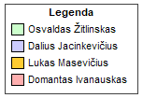

1 pav. Komandos legenda

# Sistemos paskirtis

## Sistemos aprašas

Šiame skyriuje yra aprašoma mūsų komandos sukurtos autoservisų informacinės sistemos aprašymas, apibrėžiančios ją sudarančios klientų, autoservisų, personalo darbuotojų bei administravimo posistemės.

Sistemos vartotojų tipai: klientas, autoserviso darbuotojai, sistemos administratorius, autoserviso administratorius. Plačiau apie kiekvieną posistemę:

# 

**Autoservisų dalies posistemė** — kiekvieno naujo autoserviso administratorius turi užregistruoti įmonę kaip naują vartotoją. Registracijos formoje užpildant informaciją apie įmonę: įmonės numerį, pavadinimą, adresą, el. paštą, telefono numerį bei slaptažodį. Toliau prisijungus, administratorius galės peržiūrėti įmonės profilį bei jį redaguoti – keisti jos adresą, el. paštą, telefono numerį bei pakeisti prisijungimo slaptažodį. Taip pat kiekvienos įmonės administratorius išsiųs pakvietimą kiekvienam naujam darbuotojui į jo elektroninį paštą. Kiekvienam iš jų užsiregistravus turės paskirti jiem jų pareigas įmonėje, jog jie galetų pagal savo sritį priimti klientų užsakymus bei juos atlikti. Tuomet atsakingas asmuo, prisijungęs per autoserviso paskyrą, turės galimybę suvesti į sistemą informaciją apie kiekvieną autoserviso atliekamą remonto darbą. Kiekvieną kuriamo naujo darbo forma turės tokius atributus: darbo pavadinimą, trumpą darbo aprašymą, preliminarią kainą bei numatomą visą darbo laiką remontui. Jeigu reikia administratorius gali redaguoti darbo aprašą ar kainą, o jeigu nėra reikalingų darbuotojų šiam darbui atlikti – darbą pašalinti iš sistemos. Taip pat kiekvienos įmonės administratorius galės rasti detalių savikainas iš tam tikros duomenų bazės, jog klientas matytų informaciją ne tik apie atliekamus darbus, tačiau ir kiek kokia detalė gali kainuotų. Klientas matys apie detale tokią informaciją: pavadinimą, kainą bei jos aprašymą.

**Autoserviso personalo dalies posistemė** — kiekvieno darbuotojo registracija vyksta per autoserviso paskyrą. Autoserviso administratorius išsiunčia pakvietimą į darbuotojo elektroninį paštą. Darbuotojas atidaręs elektroninį paštą matys pakvietimo nuorodą. Ant jos paspaudęs, vartotojas bus nuvestas į registracijos portalą. Šioje registracijos formoje bus tokie reikalavimai: darbuotojo vardas, pavardė, slaptažodis, asmeninis telefonas. Visa kita papildoma informacija, kaip užimamos pareigos ar prieiga bus skiriama per autoserviso administracinę paskyrą tam, jog nebūtų piknaudžiaujama rolėmis. Darbuotojo prisijungimas vyks per bendrą prisijungimo formą. Bus tikrinamas domain‘as, jeigu jis atitinka autoserviso duomenų bazėje esančius elektroninius paštus, bus prijungiama prie darbuotojo aplinkos, kitu atveju rodys klaidą su aprašymu, jog paskyra neegzistuoja arba yra blogai įvesti duomenys. Darbuotojas turi galimybę keisti prisiimto darbo statusą. Kai darbas atliktas, pažymima, jog užsakymas atliktas, o jeigu dėl nenumatytų priežaščių darbuotojas atšaukia užsakymą, uždedama atšaukimo būsena ir prirašomas komentaras kodėl darbas atšauktas. Administracinė paskyra peržiūri priežastį ir dažniausiu atveju pakoregavus užsakymo detales, vėl priskiria darbuotojui tą darbą. Darbuotojas turi galimybę peržiūrėti darbų sąrašą jeigu jam yra priskirti keli darbai. Sąraše bus automobilio markė, valstybiniai numeriai ir užsakymo registracijos data. Darbuotojas nusistato preliminarų darbo valandų skaičių vienam užsakymui. Jeigu dėl tam tikrų priežasčių laikas keičiasi, informuojamas autoserviso administratorius ir klientas. Kiekvieno atliekamo darbo metu darbuotojas žymisi dirbamų valandų kiekį. Taip pamatomas darbuotojo laiko/kokybės santykis. Atlikus darbą darbuotojas turi pakeisti užsakymo statusą į atlikta ir tada aprašyti darbo ataskaitą: kokie buvo defektai, kokie darbai buvo atlikti, diagnostikos rezultatai. Atlikto darbo ataskaitoje matomas galutinis išdirbtas valandų skaičius per visą darbo istoriją.

**Administravimo valdymo posistemė** - administravimo valdymo posistemė yra skirta informacinės sistemos "Autoservisai" valdymui. Ši posistemė yra atsakinga už didžiają dalį veiklos. Sistemos administratorius sukuria naują autoserviso administratorių. Tuomet suteikia jam reikalingas teises. Taip sistemos administratorius prižiūri ir suteikia darbuotojams reikalingas teises ir prieigas prie sistemos. Jis turi galimybe kiekvieną autoserviso paskyrą, darbuotoją ar klientą užblokuoti – pakeisti jam statusą į blokuotas arba aktyvus. Jog sistema veiktų efektyviau ir sklandžiau, sistemos administratorius prižiūri kiekvieno autoserviso paskyrą ir jų veiklą ir jeigu reikia pateikia pasiūlymų, ką keisti. Diagramomis yra įvertinama autoserviso apkrova, priimtų užsakymų kiekis, laisvų darbininkų skaičius. Klientui pasirinkus užimtą autoservisą jam yra rekomenduojami laisvesni autoservisai. Įmonėms yra siūloma sudaryti ilgalaikę sutartį su jų pasirinktu autoservisų, taip suteikiant pirmumo teisę pasirinktame autoservise.

**Klientų dalies posistemė** — klientas gali prisiregistruoti į sistemą naudojant registravimo formą ten nurodant savo vardą, pavardę, miestą, telefono numerį, el-paštą bei slaptažodį. Užsiregistravęs ir prisijungęs klientas gali ieškoti autoserviso pagal jam reikiamo remonto sritį ir autoserviso pavadinimą. Suradęs autoservisą, klientas gali užregistruoti automobilį remontui, nurodydamas automobilio markę, modelį, pagaminimo metus, kėbulo tipą, pavarų dėžę, variklio darbinį tūrį bei valstybinį numerį. Taip pat pasirinkęs autoservisą, klientas gali atsidaryti žemėlapį ir gauti nuorodas kaip iki jo nuvykti. Užregistravęs savo automobilį, klientas gali peržiūrėti automobilio remonto būseną (nepatvirtintas/taisomas/sutaisytas). Klientas taip pat gali atšaukti automobilio remonto rezervaciją, jei jis dar nėra taisomas būsenoje. Klientas turi galimybę redaguoti savo profilio paskyrą, pridedant/šalinant asmeninę informaciją, keičiant el-paštą ar slaptažodį. Jis po atlikto remonto gali pateikti atsiliepimus apie autoservisą ir jo darbuotojus, nurodydamas įvertinimą bei komentarą.

## Funkcijų hierarchijos specifikacija

Šiame skyriuje apibrėžiami kuriamos internetinės parduotuvės sistemos funkciniai reikalavimai, išreiškiami funkcijų hierarchijos bei panaudojimo atvejų diagramomis.

## Funkcijų hierarchijos diagrama

1 pav. pateikta funkcijų hierarchijos diagrama. Funkcijos hierarchijos diagramoje išskirtos 4 posistemės (klientų, autoservisų, admininstravimo bei personalo valdymas) bei jų funkcijos.

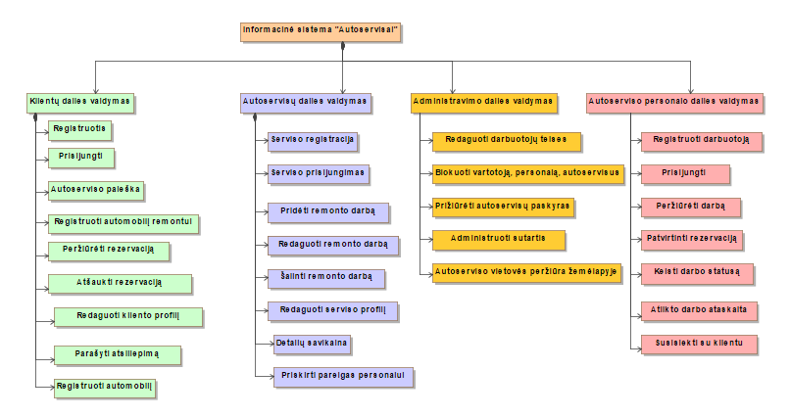

2 pav. Funkcijų hierarchijos diagrama

## Realizacinės priemonės

Programavimo kalba: PHP, JavaScript.

Naudojamas karkasas: Symfony.

Duomenų bazė: MySQL.

Vartotojo sąsajos kūrimas: HTML 5, Bootstrap.

UML diagramų kūrimas: MagicDraw.

## Darbų pasiskirstymas

Šiame skyriuje 1 lentelėje matomas darbų pasiskirstymas komandoje.

|  |  |  |  |  |
| --- | --- | --- | --- | --- |
| Darbas | Lukas Masevičius IFF-6/6 | Domantas Ivanauskas IFF-6/6 | Dalius Jacinkevičius IFF-6/6 | Osvaldas Žitlinskas IFF-6/6 |
| Klientų dalies valdymas |  |  |  | + |
| Autoservisų dalies valdymas |  |  | + |  |
| Administravimo dalies valdymas | + |  |  |  |
| Autoserviso personalo dalies valdymas |  | + |  |  |
| Suvestinių/ataskaitų modulis | + | + | + | + |
| DB projektavimas | + | + | + | + |
| Testavimas | + | + | + | + |
| Dokumentacija | + | + | + | + |
| UML diagramos | + | + | + | + |
| Tinklalapio dizainas |  | + |  | + |
| MySQL serverio administravimas |  |  | + |  |
| Sistemos versijų kontrolės administravimas | + |  |  |  |

1 lentelė Darbų pasiskirstymas

# Reikalavimų modelis

## Panaudojimo atvejų modelis

3 pav. pavaizduotas panaudojimo atvejų modelis:

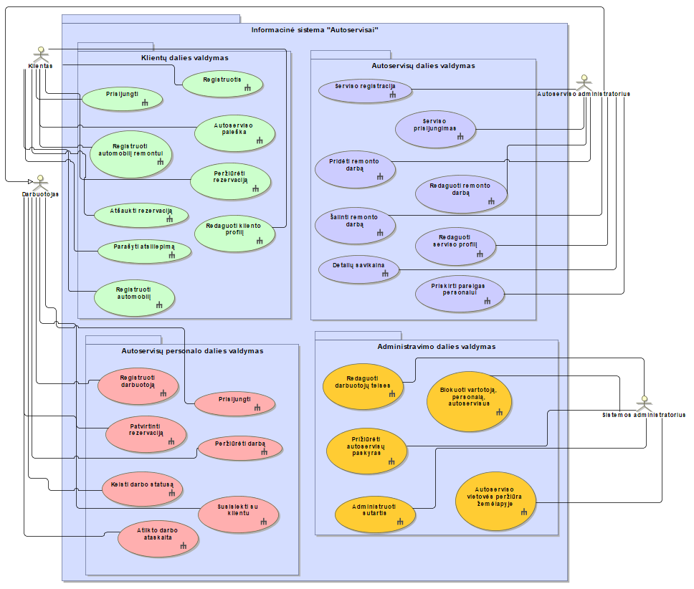

3 pav. Panaudojimo atvejų modelis

## Panaudojimo atvejų sekų diagramos

**Autoservisų dalies posistemė (Dalius)**

4-11 pav. pateikiamos autoservisų dalies posistemės panaudojimo atvejų sekų diagramos:

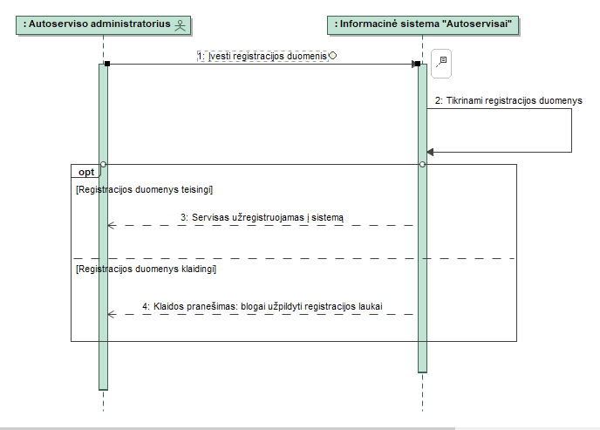

4 pav. PA „Serviso registracija“ sekų diagrama

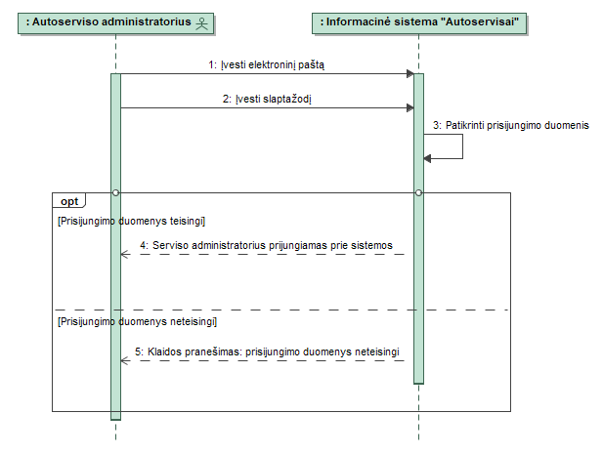

5 pav. PA „Serviso prisijungimas“ sekų diagrama

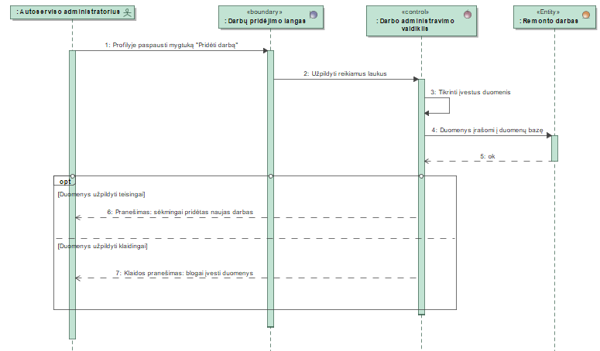

6 pav. PA „Pridėti remonto darbus“ sekų diagrama

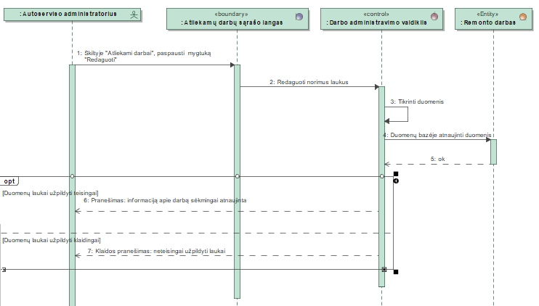

7 pav. PA „Redaguoti remonto darbus“ sekų diagrama

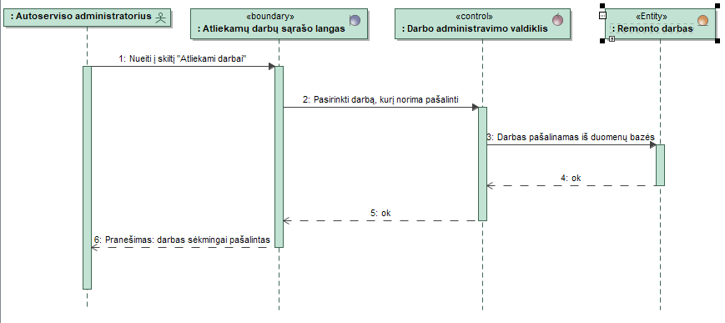

8 pav. PA „Šalinti remonto darbus“ sekų diagrama

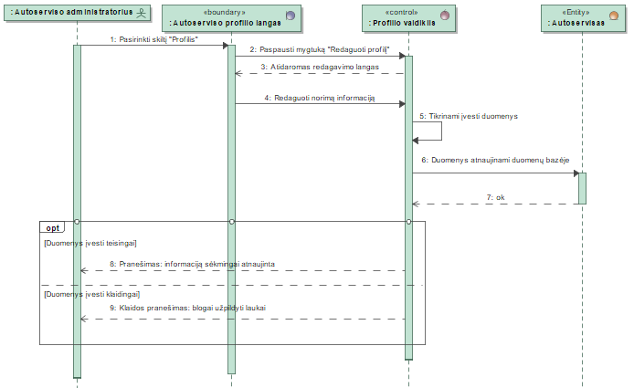

9 pav. PA „Redaguoti serviso profilį“ sekų diagrama

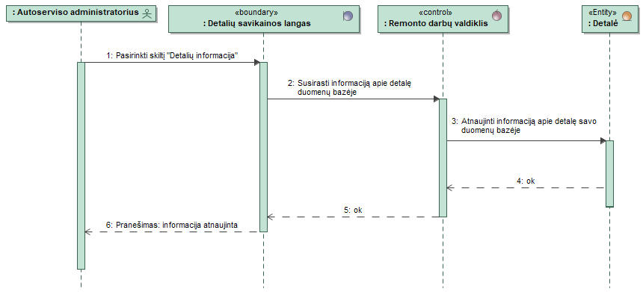

10 pav. PA „Detalių savikaina“ sekų diagrama

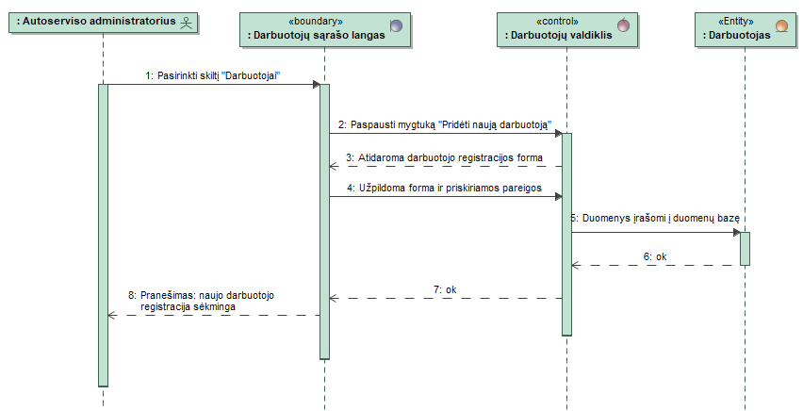

11 pav. PA „Priskirti pareigas personalui“ sekų diagrama

**Autoserviso personalo dalies posistemė (Domantas)**

12-18 pav. pateikiamos autoservisų dalies posistemės panaudojimo atvejų sekų diagramos:

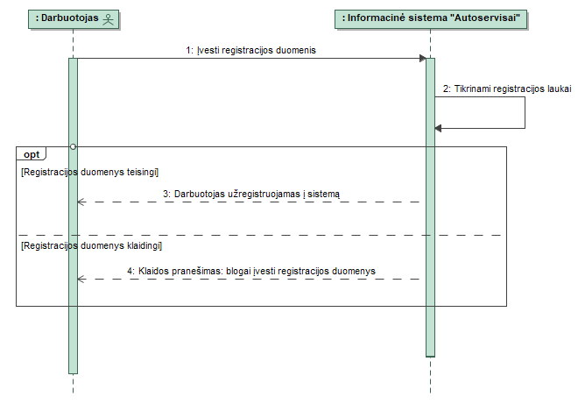

12 pav. PA „Registruoti darbuotoją“ sekų diagrama

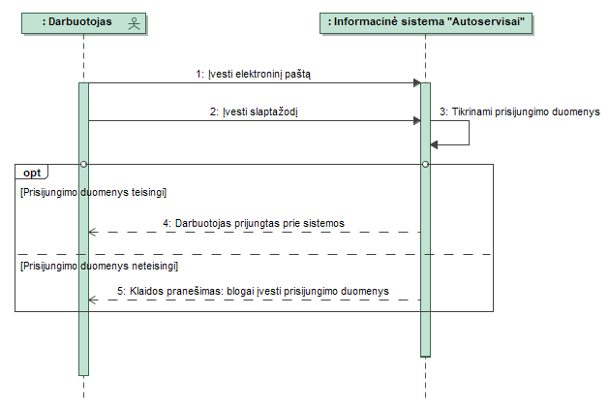

13 pav. PA „Prisijungti“ sekų diagrama

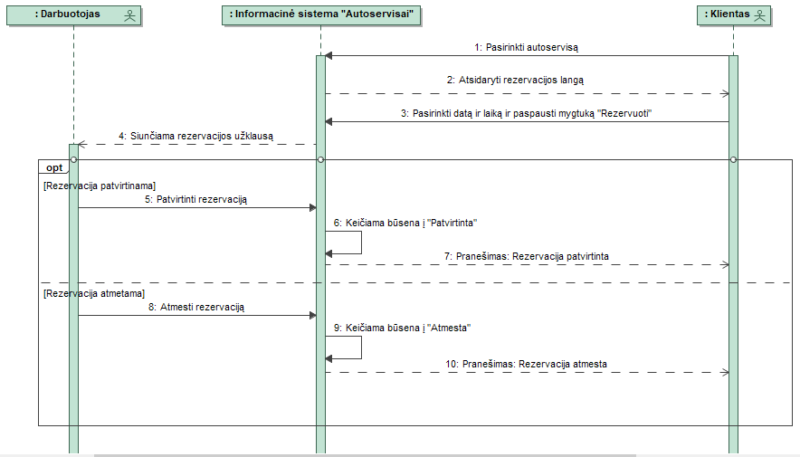

14 pav. PA „Patvirtinti rezervaciją“ sekų diagrama

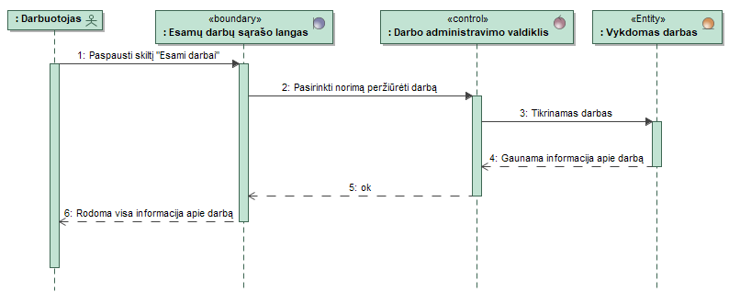

15 pav. PA „Peržiūrėti darbą“ sekų diagrama

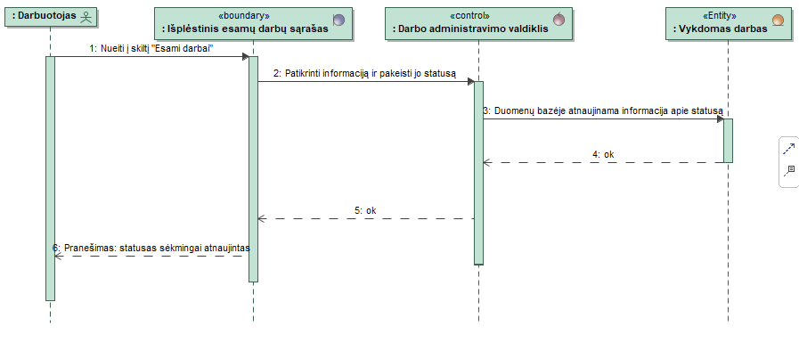

16 pav. PA „Keisti darbo statusą“ sekų diagrama

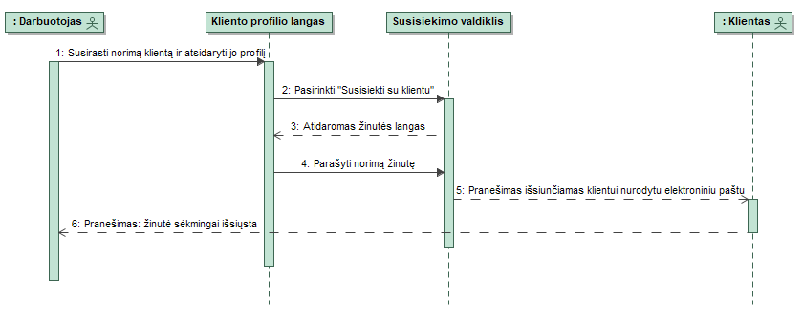

17 pav. PA „Susisiekti su klientu“ sekų diagrama

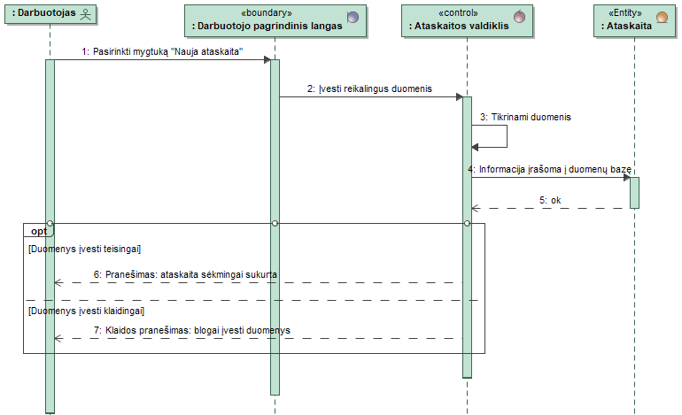

18 pav. PA „Atlikto darbo ataskaita“ sekų diagrama

**Klientų dalies posistemė (Osvaldas)**

19-27 pav. pateikiamos autoservisų dalies posistemės panaudojimo atvejų sekų diagramos:

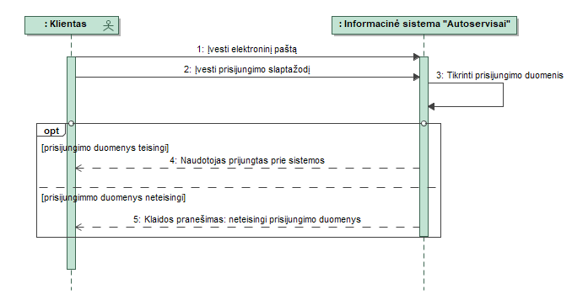

19 pav. PA „Prisijungti“ sekų diagrama

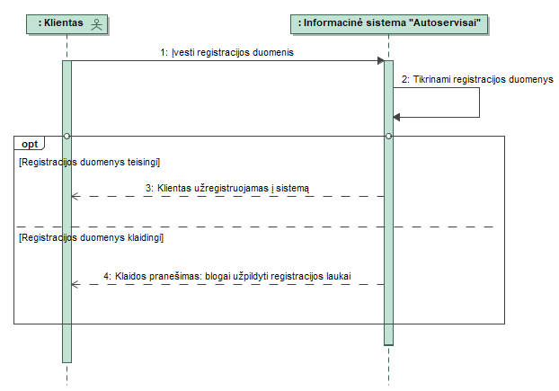20 pav. PA „Registruotis“ sekų diagrama

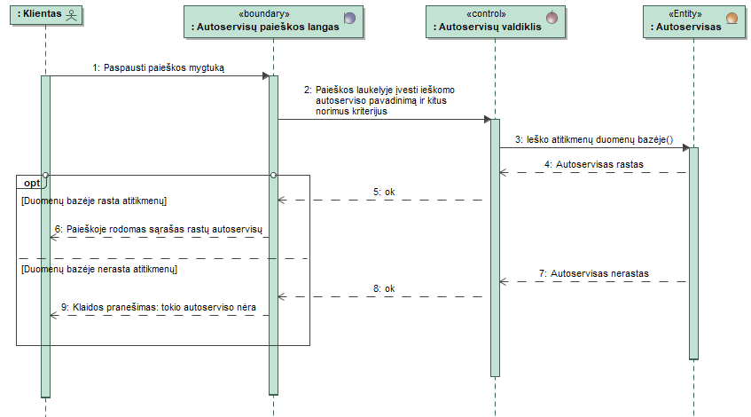

21 pav. PA „Autoserviso paieška“ sekų diagrama

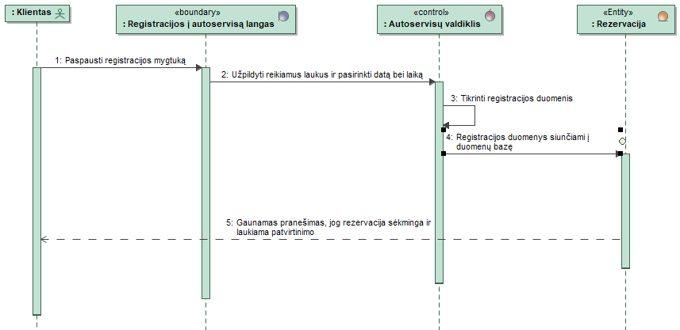

22 pav. PA „Registruoti automobilį remontui“ sekų diagrama

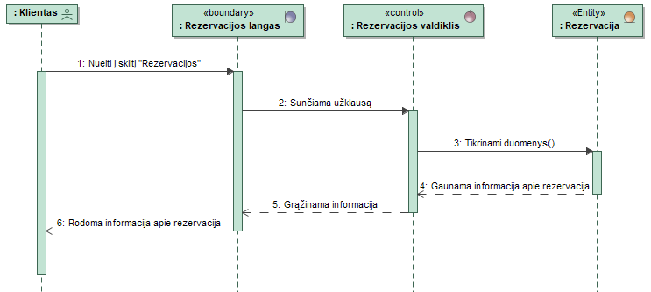

23 pav. PA „Peržiūrėti rezervacija“ sekų diagrama

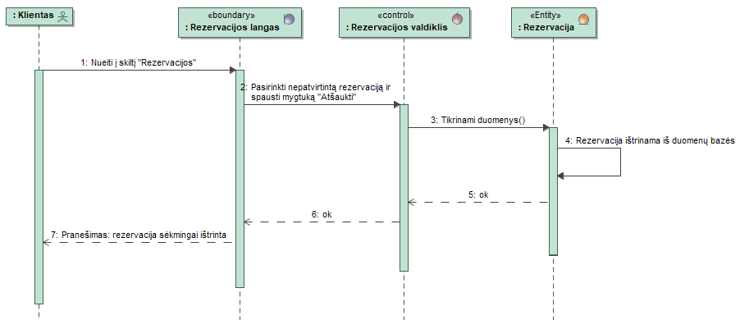

24 pav. PA „Atšaukti rezervaciją“ sekų diagrama

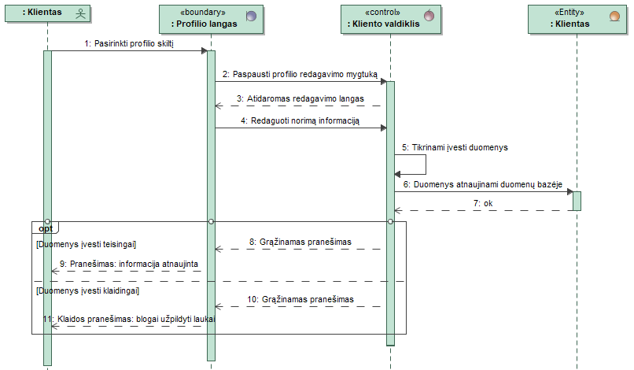

25 pav. PA „Redaguoti kliento profilį“ sekų diagrama

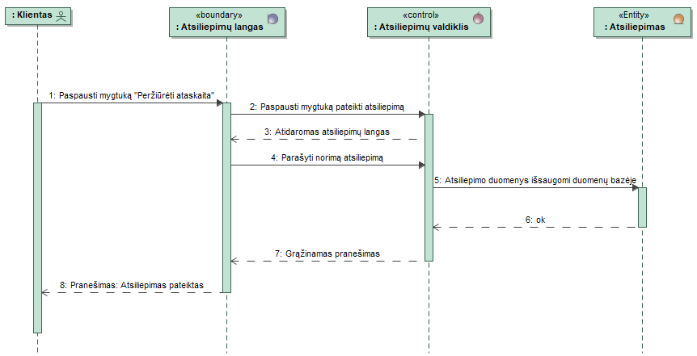

26 pav. PA „Parašyti atsiliepimą“ sekų diagrama

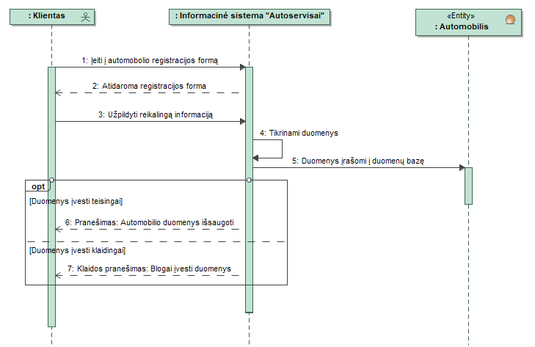

27 pav. PA „Registruoti automobilį“ sekų diagrama

**Administravimo dalies posistemė (Lukas)**

28-32 pav. pateikiamos autoservisų dalies posistemės panaudojimo atvejų sekų diagramos:

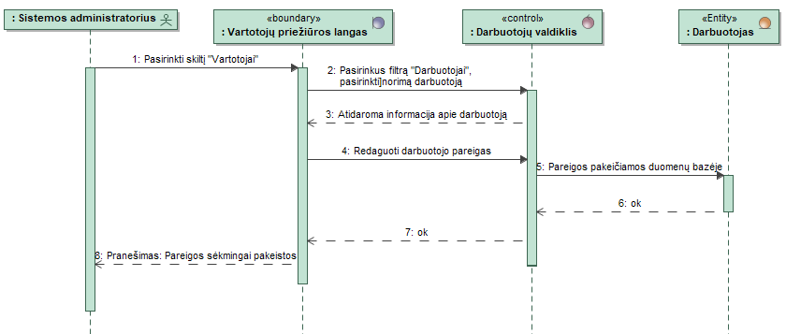

28 pav. PA „Redaguoti darbuotojų teises“ sekų diagrama

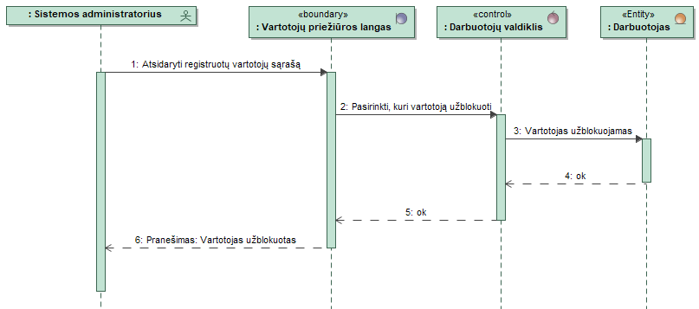

29 pav. PA „Blokuoti vartotoją, personalą, autoservisą“ sekų diagrama

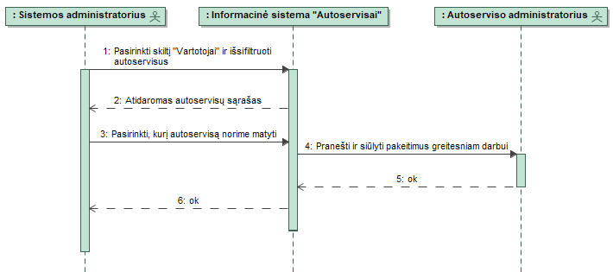

30 pav. PA „Prižiūrėti autoservisų paskyras“ sekų diagrama

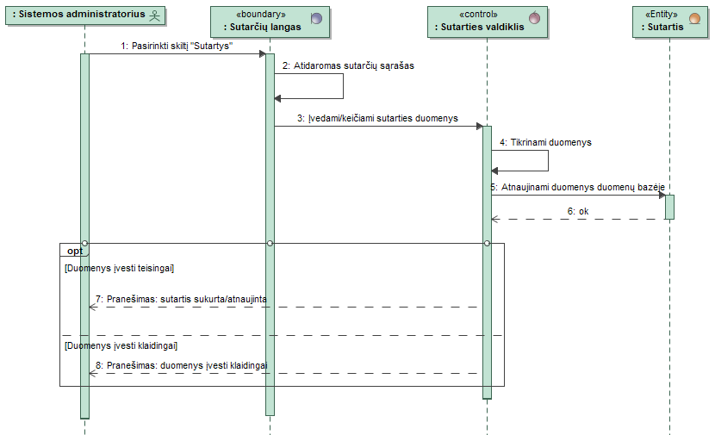

31 pav. PA „Administruoti sutartis“ sekų diagrama

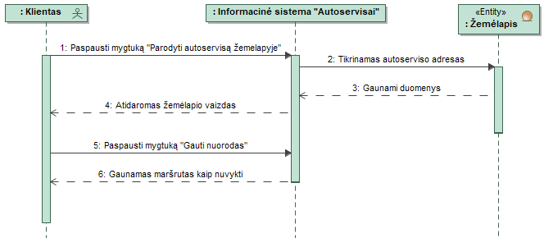

32 pav. PA „Autoserviso vietovės peržiūra žemėlapyje“ sekų diagrama

## Dalykinės srities esybių ryšių modelis

33 pav. pavaizduotas sukurtas dalykinės srities esybių ryšių modelis:

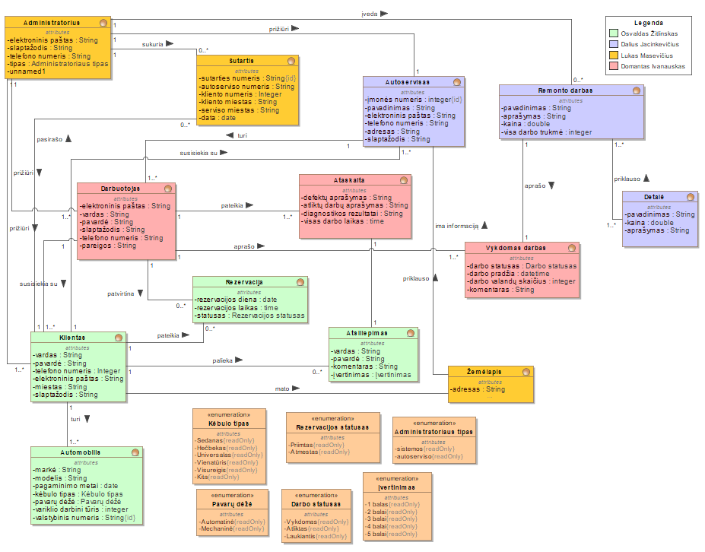

33 pav. Dalykinės srities esybių ryšių modelis

# Reikalavimų analizės modelis

## Panaudojimo atvejų analizės diagramos

**Autoservisų dalies posistemė (Dalius)**

34-41 pav. pateikiamos autoservisų dalies posistemės panaudojimo atvejų analizės diagramos:

Norint prisijungti kaip autoserviso administratoriui, reikia įvesti elektroninio pašto adresą ir slaptažodį, ir sistema patikrinus, kurios rolės asmuo bando prisijungti ir radus šiuos duomenis duomenų bazės lentelėje „Autoservisas“, automatiškai nukreips į autoserviso pagrindinį langą.

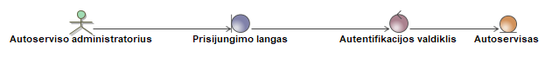

34 pav. PA „Serviso prisijungimas“ analizės diagrama

Serviso registracija vyksta, paspaudus mygtuką „Registruotis“ ir pasirinkus, jog registracija bus kaip serviso. Atsidarius formai ir įvedus reikiamus duomenis, jie bus išsaugomi duomenų bazės lentelėje „Autoservisas“.

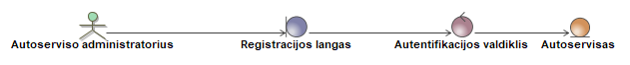

35 pav. PA „Serviso registracija“ analizės diagrama

Redaguoti serviso profilį galima, pasirinkus skiltį „Profilis“ ir paspaudus mygtuką „Redaguoti“. Pakeitus duomenis, jie bus atnaujinti duomenų bazės lentelėje „Autoservisas“.



36 pav. PA „Redaguoti serviso profilį“ analizės diagrama

Pridėti remonto darbą administratorius gali nuėjęs į skiltį „Atliekami darbai“ ir paspaudęs mygtuką „Pridėti naują darbą“. Užpildžius atsidariusią formą, duomenys bus išsaugomi duomenų bazės lentelėje „Remonto darbas“.



pav. 37 PA „Pridėti remonto darbą“ analizės diagrama

Redaguoti remonto darbo informaciją taip pat galima nuėjus į skiltį „Atliekami darbai“ ir paspaudus mygtuką „Redaguoti“. Pakoregavus informaciją, ji bus atnaujinta duomenų bazės lentelėje „Remonto darbas“.

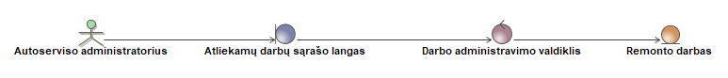

38 pav. PA „Redaguoti remonto darbą“ analizės diagrama

Prireikus ar neturint galimybės atlikti tam tikrą darbą, jį pašalinti galima nuėjus į skiltį „Atliekami darbai“ ir paspaudus mygtuką „Šalinti“. Tada remonto darbas pašalinamas ir iš duomenų bazės lentelės „Remonto darbas“.



39 pav. PA „Šalinti remonto darbą“ analizės diagrama

Užregistruoti naują darbuotoją ir priskirti jam pareigas, administratorius gali nuėjęs į skiltį „Darbuotojai“ ir paspaudęs mygtuką „Pridėti naują darbuotoją“. Užpildžius atsidariusią formą, duomenys bus išsaugomi duomenų bazės lentelėje „Darbuotojas“.

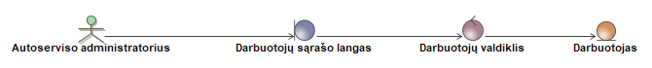

pav. 40 PA „Priskirti pareigas personalui“ analizės diagrama

Peržiūrėti ir atnaujinti detalių savikainas administratorius galės nuėjęs į skiltį „Detalių savikaina“.



pav. 41 PA „Detalių savikaina“ analizės diagrama

**Autoserviso personalo dalies posistemė (Domantas)**

42-47 pav. pateikiamos autoservisų dalies posistemės panaudojimo atvejų analizės diagramos:

Darbuotojas gavęs duomenis, prisijungti galės paspaudęs mygtuką „Prisijungti“. Jo duomenys bus ieškomi duomenų bazės lentelėje „Darbuotojas“ ir juos radus bus nukreipiamas į darbuotojo pagrindinį puslapį.

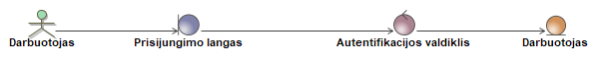

42 pav. PA „Prisijungti“ analizės diagrama

Darbuotojas su klientu susisiekti galės nuėjęs į skiltį „Profilis“ ir iš rodomo kliento sąrašo, kuris bus formuojamas pagal duomenų bazės lentelę „Klientas“, susirasti jo kontaktus.



43 pav. PA „Susisiekti su klientu“ analizės diagrama

Darbuotojo pagrindiniame lange bus matomos atliktų darbų ataskaitos. Ir kiekvieną kartą užpildžius ataskaitos formą, jos duomenys bus išsaugomi duomenų bazės lentelėje „Ataskaita“.



44 pav. PA „Atlikto darbo ataskaita“ analizės diagrama

Darbuotojas serviso administratoriui patvirtinus rezervaciją, galės matyti reikiamus atliktus darbus patvirtintų rezervacijų sąraše. Ir jam priėmus darbą, duomenys apie rezervaciją ir vykdyti pasirinktą darbą bus išsaugomi duomenų bazės lentelėse „Rezervacija“ ir „Vykdomas darbas“.

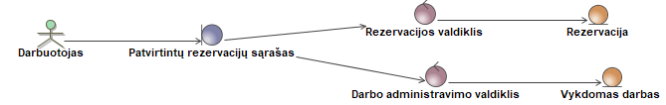

45 pav. PA „Patvirtinti rezervaciją“ analizės diagrama

Darbuotojas galės peržiūrėti visus darbus ir kiekvieną atskirai nuėjęs į skiltį „Esami darbai“. Ten matys visus darbus, kurie bus duomenų bazės lentelėje „Vykdomas darbas“.



46 pav. PA „Peržiūrėti darbą“ analizės diagrama

Darbuotojas galės pakeisti atliekamo darbo statusą nuėjęs į skiltį „Esami darbai“ ir paspaudęs mygtuką „Plačiau“, taip jam atidarys išsamų darbo aprašą ir paspaudęs mygtuką „ Keisti statusą“ galės pakeisti jo statusą.



47 pav. PA „Keisti darbo statusą“ analizės diagrama

**Klientų dalies posistemė (Osvaldas)**

48-56 pav. pateikiamos autoservisų dalies posistemės panaudojimo atvejų analizės diagramos:

Klientas prisijungti galės paspaudęs mygtuką „Prisijungti“. Įvedęs elektroninį paštą ir slaptažodį, jie bus patikrinti su duomenų bazės lentelėję „Klientas“ esamais duomenimis ir jei bus atrastas įrašas apie prisijungti bandantį asmenį, jis bus nukreipiamas į kliento pagrindinį puslapį.

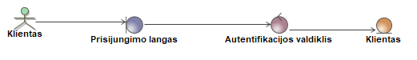

48 pav. PA „Prisijungti“ analizės diagrama

Klientas užsiregistruoti į sistemą galės paspaudęs mygtuką „Registruotis“. Užpildęs duomenis atsidariusioje formoje ir juos išsaugojęs, jie bus išsaugoti duomenų bazės lentelėje „Klientas“.

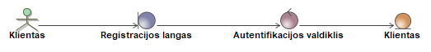

49 pav. PA „Registruotis“ analizės diagrama

Klientas galės susirasti autoservisą įvedęs atitinkamus kriterijus į paieškos langą, pagal juos bus ieškomą atitinkamų servisų duomenų bazės lentelėje „Autoservisas“.



50 pav. PA „Autoservisų paieška“ analizės diagrama

Klientas galės užregistruoti automobilį remontui nuėjęs į skiltį „Registruotis į autoservisą“ ir ten pasirinkus reikiamus duomenis. Tuomet jie bus išsaugomi duomenų bazės lentelėje „Rezervacija“.



51 pav. PA „Registruoti automobilį remontui“ analizės diagrama

Redaguoti savo profilį klientas galės, pasirinkęs skiltį „Profilis“ ir paspaudęs mygtuką „Redaguoti“. Pakeitus duomenis, jie bus atnaujinti duomenų bazės lentelėje „Klientas“.

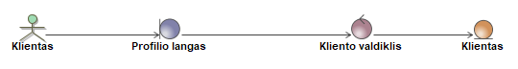

52 pav. PA „Redaguoti kliento profilį“ analizės diagrama

Klientas užregistruoti savo automobilį galės per savo profilį. Ten nuėjęs ir paspaudęs mygtuką „Pridėti automobilį“, atsidarys forma, kurią užpildžius duomenys bus išsaugoti duomenų bazės lentelėje „Automobilis“.

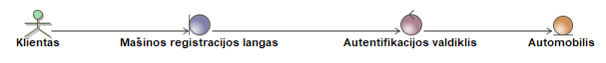

53 pav. PA „Registruoti automobilį“ analizės diagrama

Klientas galės peržiūrėti savo rezervacijas nuėjęs į skiltį „Rezervacijos“. Ten matys visas savo rezervacijas, kurios bus duomenų bazės lentelėje „Rezervacija“.

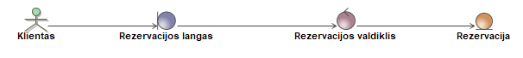

54 pav. PA „Peržiūrėti rezervaciją“ analizės diagrama

Klientas galės atšaukti rezervaciją nuėjęs į skiltį „Rezervacijos“. Ten jeigu matys, jog būsena dar yra „nepatvirtinta“, jis galės paspaudęs mygtuką „Atšaukti“ ją atšaukti. Taip duomenys tada bus ištrinami iš duomenų bazės lentelės „Rezervacija“.



55 pav. PA „Atšaukti rezervaciją“ analizės diagrama

Klientas gavęs ataskaitą apie sutvarkytą automobilį, skiltyje „Rezervacijos“ prie atlikto darbo ataskaitos, galės paspausti mygtuką „Palikti atsiliepimą“. Aprašyto atsiliepimo duomenys bus išsaugomi duomenų bazės lentelėje „Atsiliepimas“.

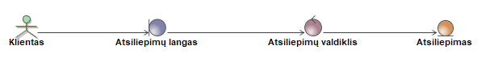

56 pav. PA „Parašyti atsiliepimą“ analizės diagrama

**Administravimo dalies posistemė (Lukas)**

57-61 pav. pateikiamos autoservisų dalies posistemės panaudojimo atvejų analizės diagramos:

Sistemos administratorius galės prižiūrėti autoservisų paskyras ir jų veiklą, nuėjęs į skiltį „Vartotojai“ ir ten pasirinkęs filtrą „Autoservisai“. Taip bus parodomas sąrašas iš duomenų bazės lentelės „Autoservisas“.



57 pav. PA „Prižiūrėti autoservisų paskyras“ analizės diagrama

Sistemos administratorius galės blokuoti autoserviso administratorių, jų darbuotojų bei klientų paskyras nuėjęs į skiltį „Vartotojai“. Ir pasirinkęs tam tikrą sistemos vartotoją ir suradęs reikiamą vartotoją jį užblokuoti paspaudęs mygtuką „Blokuoti“.

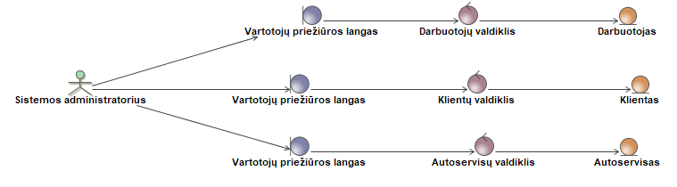

58 pav. PA „Blokuoti vartotoją, personalą, autoservisą“ analizės diagrama

Administratorius galės redaguoti darbuotojų teises, nuėjęs į skiltį „Vartotojai“ ir išsifiltravęs darbuotojų sąrašą, kuris bus formuojamas pagal duomenų bazės lentelėje „Darbuotojai“ esančius įrašus.



59 pav. PA „Redaguoti darbuotojo teises“ analizės diagrama

Administratorius galės kurti ir peržiūrėti visas esamas sutartis, nuėjęs į skiltį „Sutartys“.



60 pav. PA „Administruoti sutartis“ analizės diagrama

Sistemos administratorius galės prižiūrėti ir bus atsakingas už tai, jog klientams būtų rodomos teisingos nuorodos žemėlapyje iki kiekvieno norimo autoserviso.



**61 pav. PA „Autoserviso vietovės peržiūra žemėlapyje” analizės diagrama**

## Naudotojo sąsajos modelis

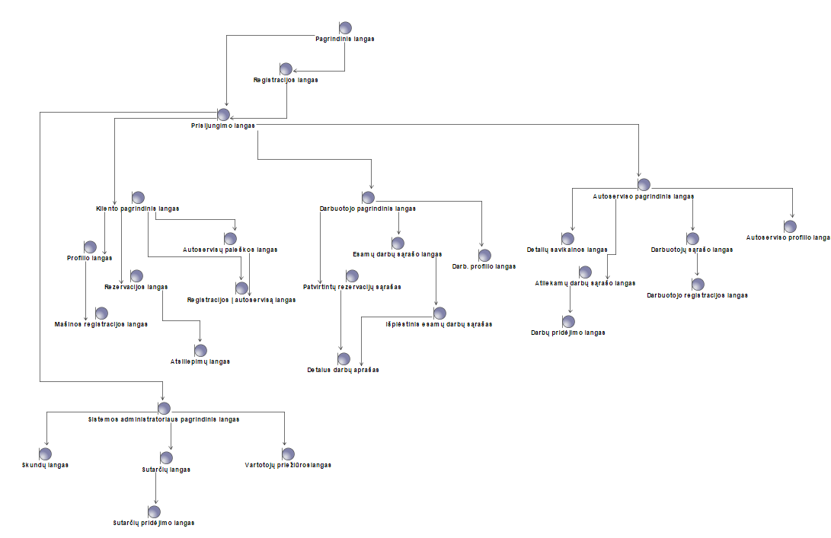

62 pav. pateikiamas navigavimo planas ir 63 - 86 sistemos langų navigavimo įvykdymas:

62 pav. Navigavimo planas

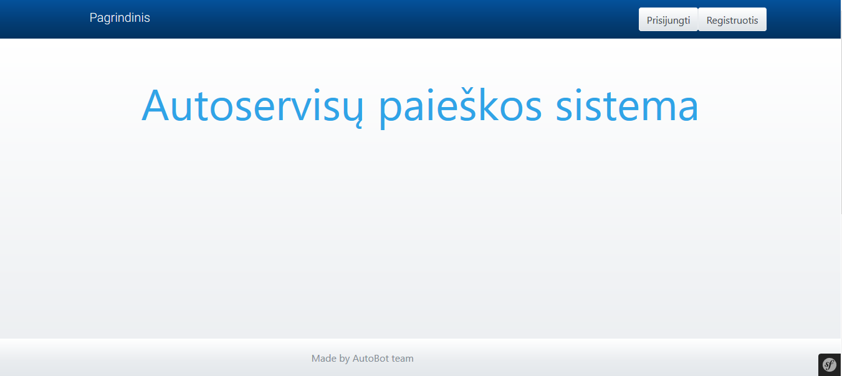

63 pav. Informacinės sistemos pagrindinis langas

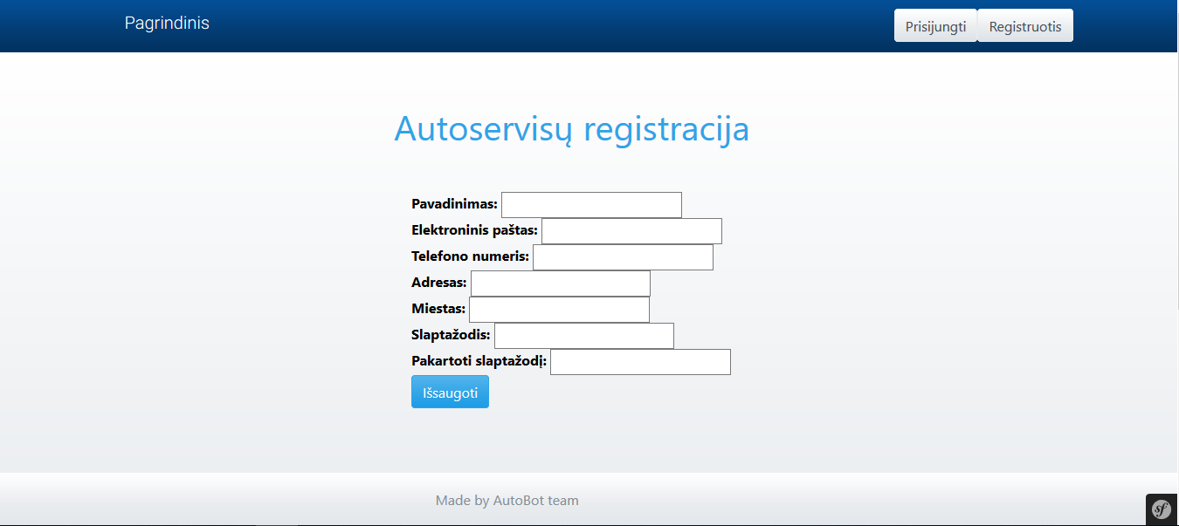

64 pav. Informacinės sistemos autoservisų registracijos langas

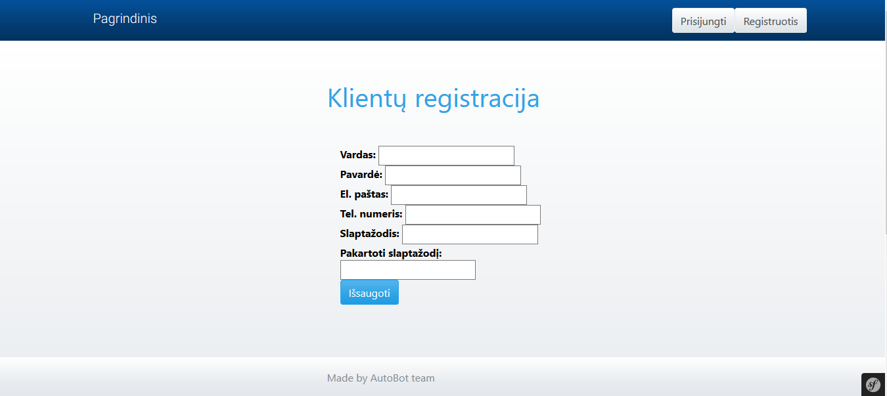

65 pav. Informacinės sistemos klientų registracijos langas

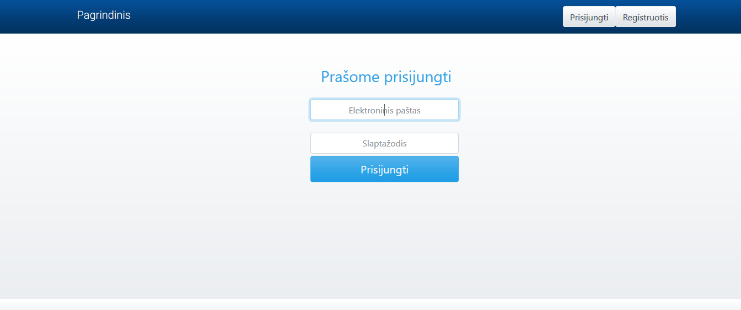

66 pav. Informacinės sistemos prisijungimo langas

**Autoservisų dalies posistemė (Dalius)**

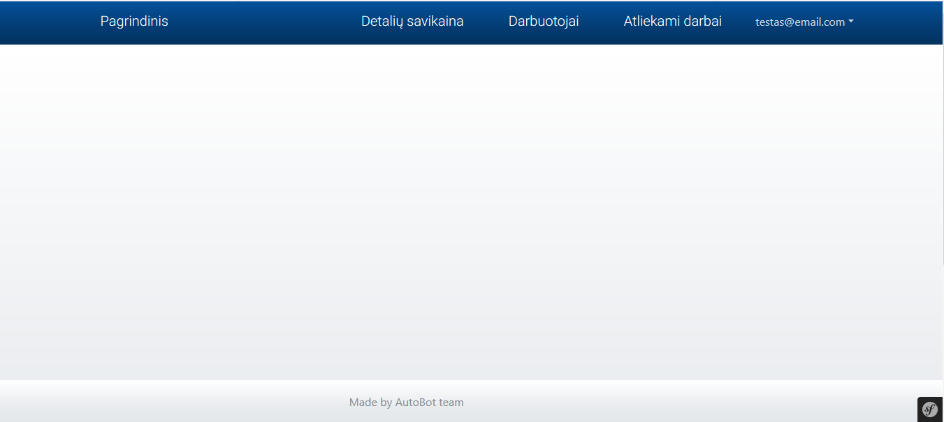

67 pav. Informacinės sistemos autoservisų pagrindinis langas

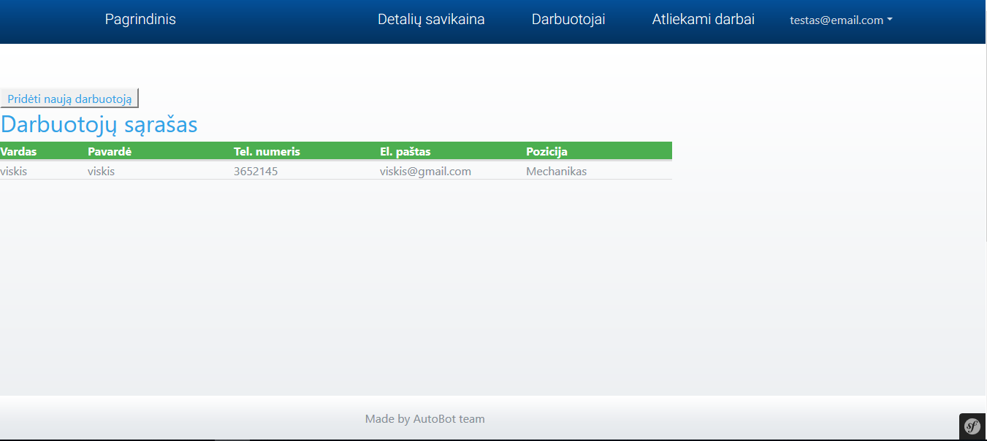

68 pav. Informacinės sistemos darbuotojų sąrašo langas

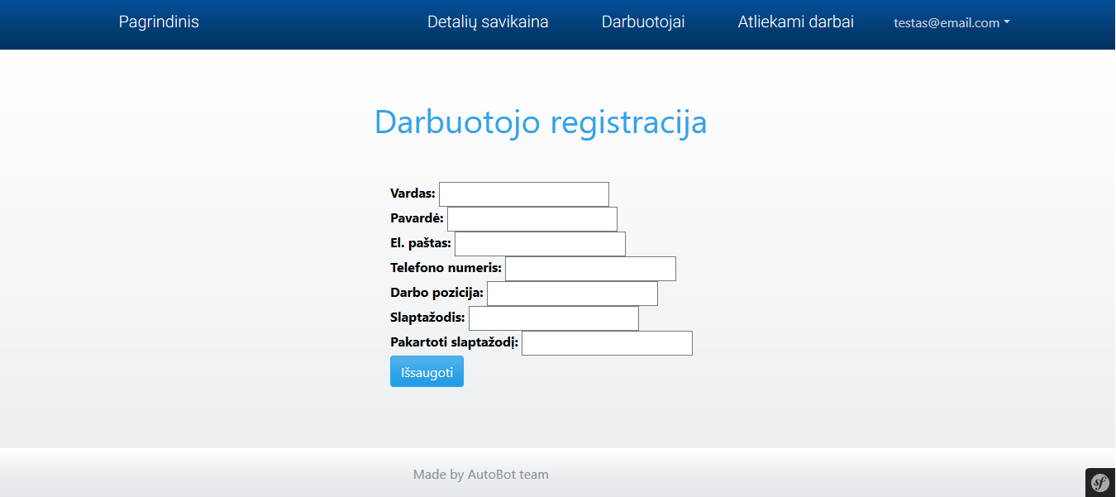

69 pav. Informacinės sistemos darbuotojų registracijos langas

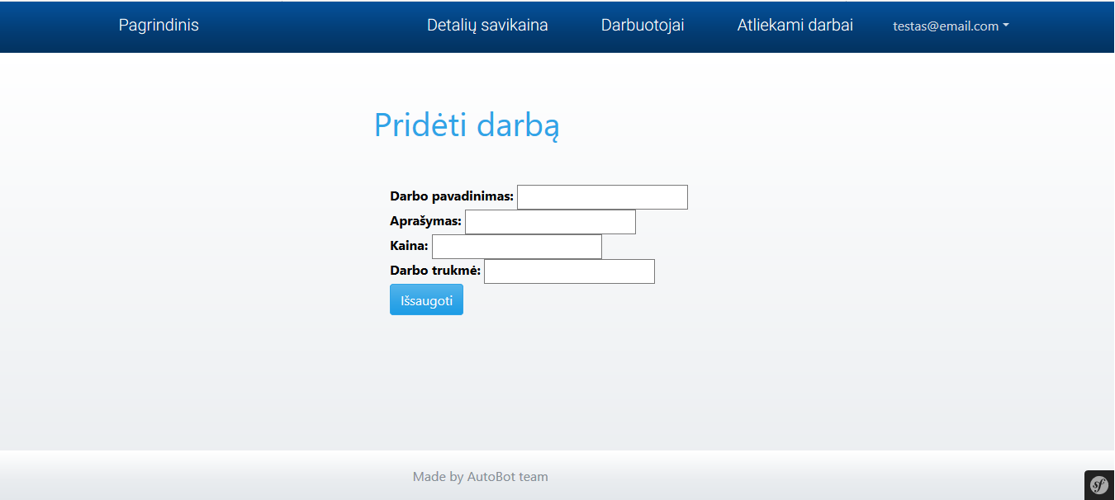

70 pav. Informacinės sistemos darbų pridėjimo langas

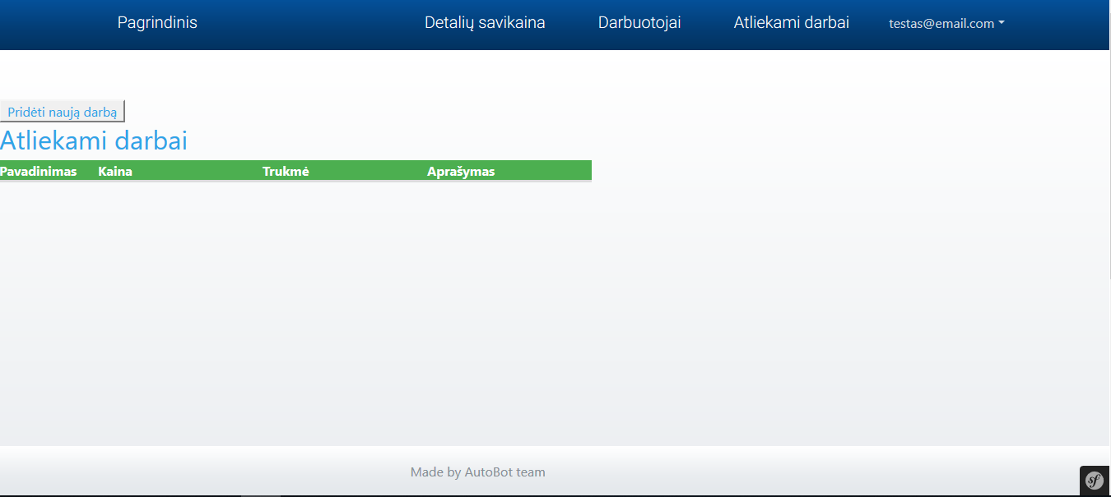

71 pav. Informacinės sistemos atliekamų darbų sąrašo langas

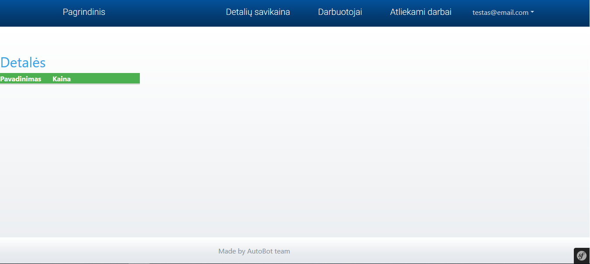

72 pav. Informacinės sistemos detalių savikainos langas

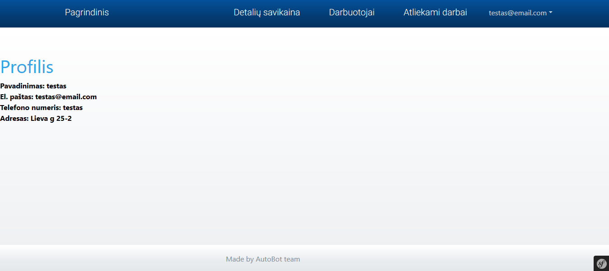

73 pav. Informacinės sistemos autoserviso profilio langas

**Autoserviso personalo dalies posistemė (Domantas)**

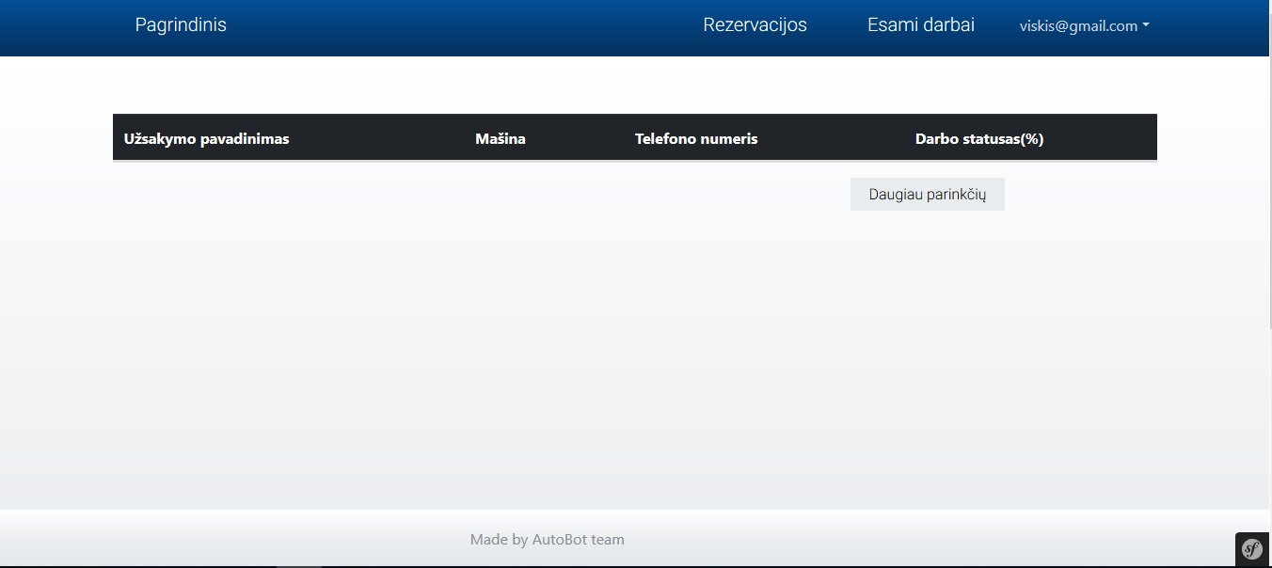

74 pav. Informacinės sistemos darbuotojo pagrindinis langas

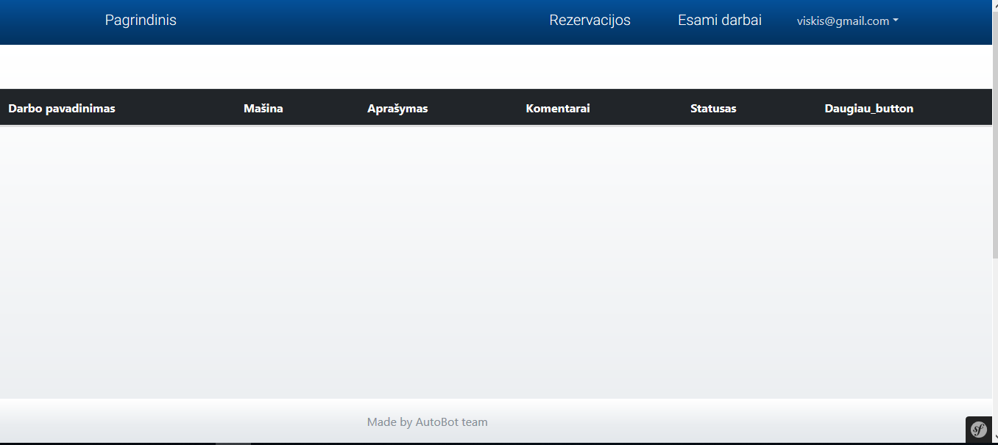

75 pav. Informacinės sistemos esamų darbų sąrašo langas

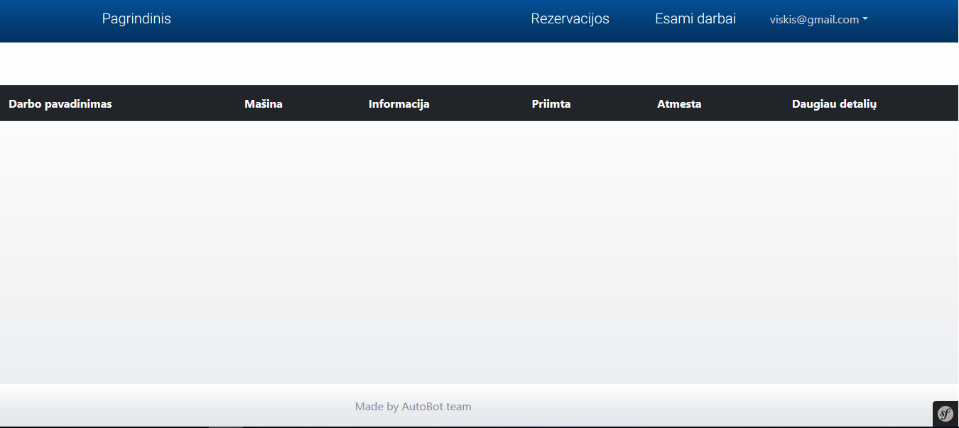

76 pav. Informacinės sistemos patvirtintų rezervacijų sąrašas

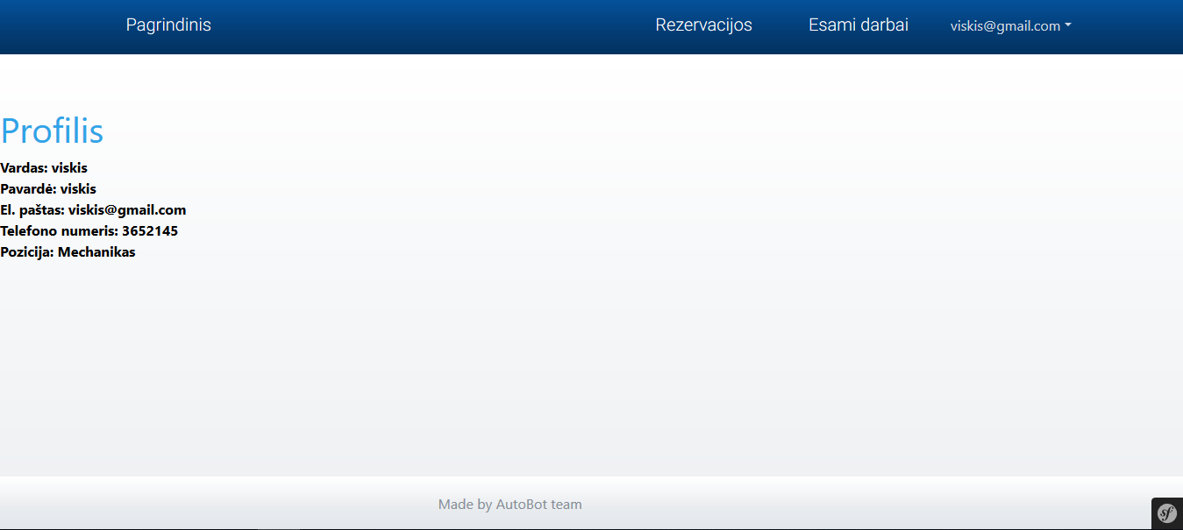

77 pav. Informacinės sistemos darbuotojo profilio langas

**Klientų dalies posistemė (Osvaldas)**

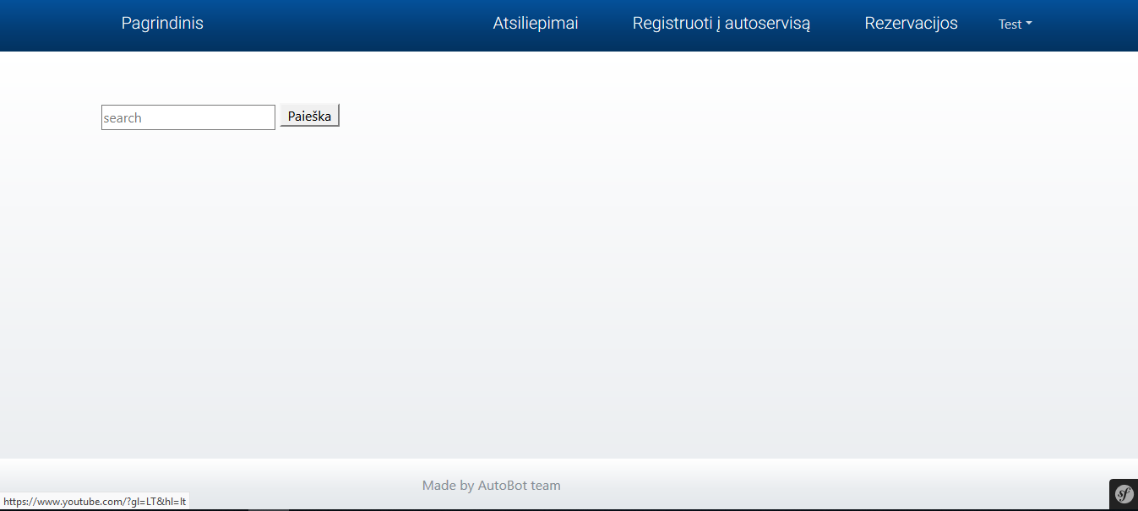

78 pav. Informacinės sistemos kliento pagrindinis langas

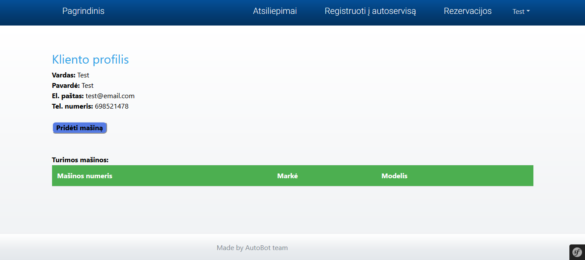

79 pav. Informacinės sistemos kliento profilio langas

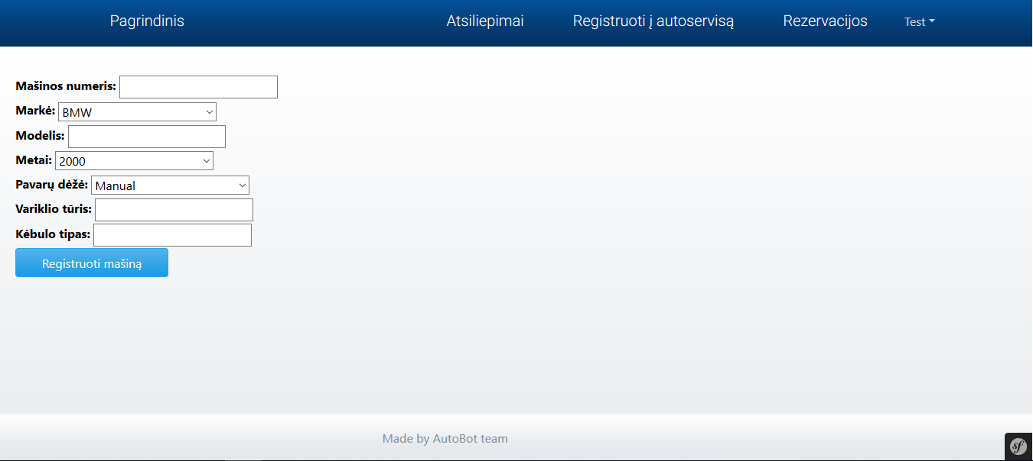

80 pav. Informacinės sistemos mašinos registracijos langas

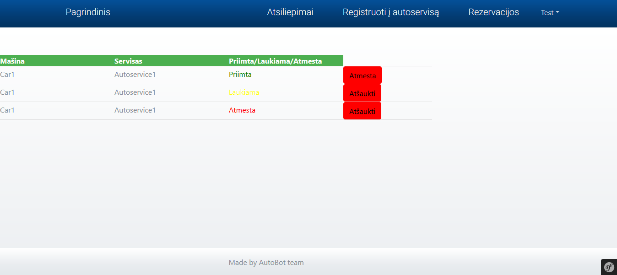

81 pav. Informacinės sistemos rezervacijos langas

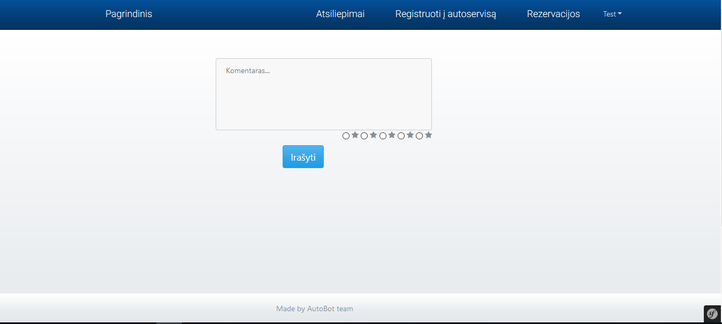

82 pav. Informacinės sistemos atsiliepimų langas

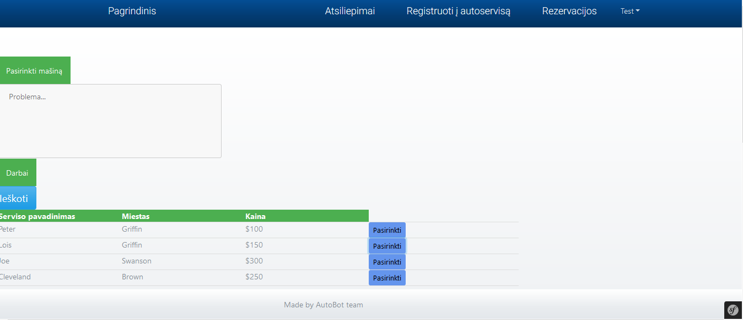

83 pav. Informacinės sistemos registracijos į autoservisą langas

**Administravimo dalies posistemė (Lukas)**

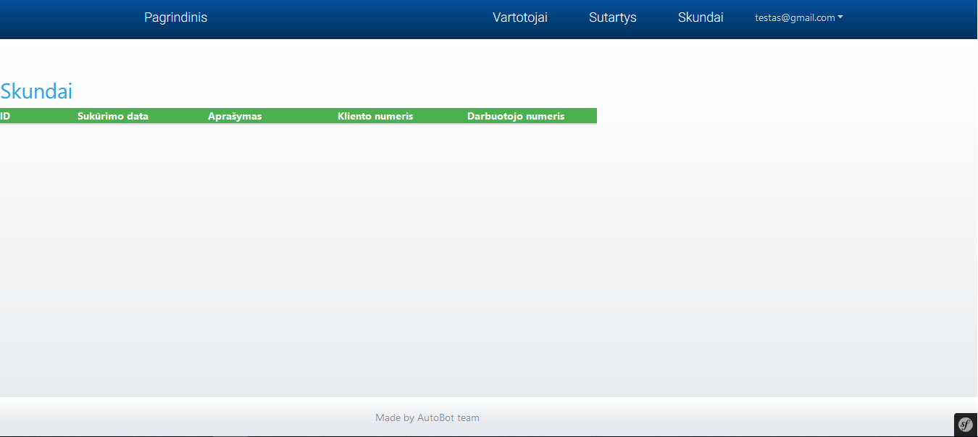

84 pav. Informacinės sistemos skundų langas

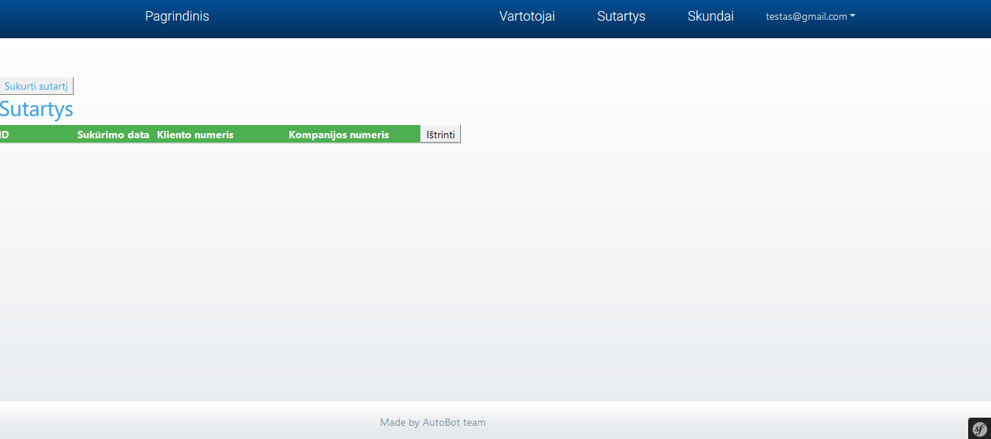

85 pav. Informacinės sistemos sutarčių langas

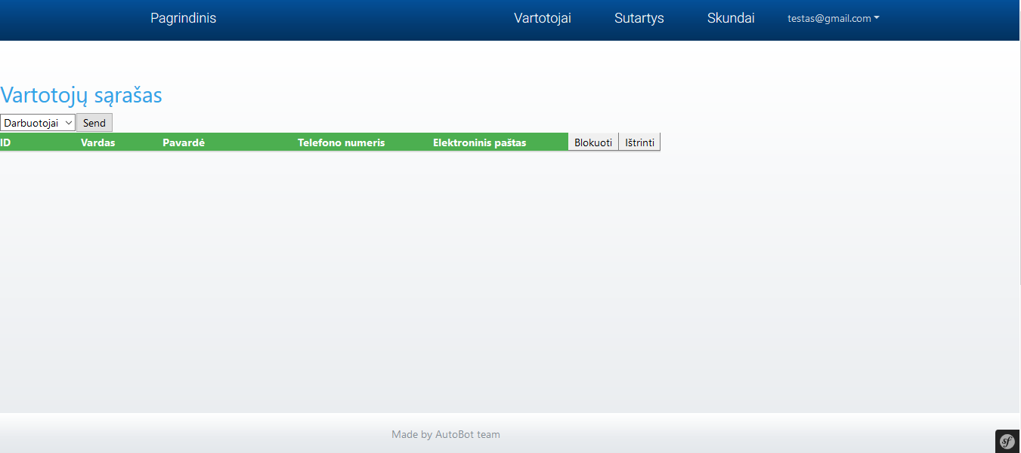

86 pav. Informacinės sistemos vartotojų priežiūros langas

## Duomenų srautų diagrama

87-90 pav. pavaizduotos kiekvieno aktoriaus duomenų srautų diagramos:

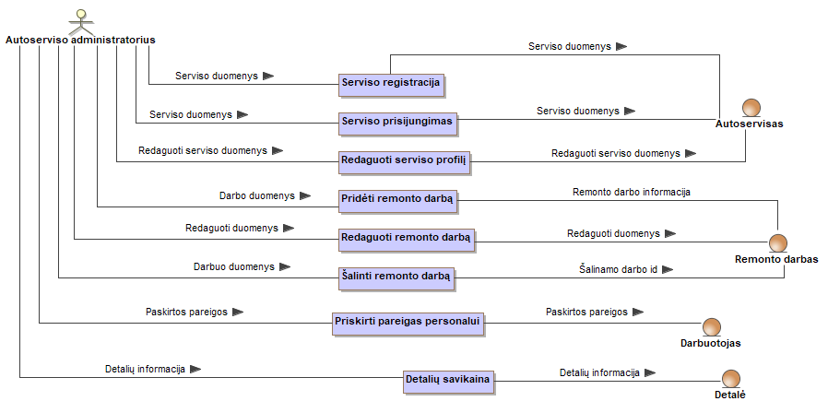

87 pav. Autoservisų posistemės duomenų srautų diagrama

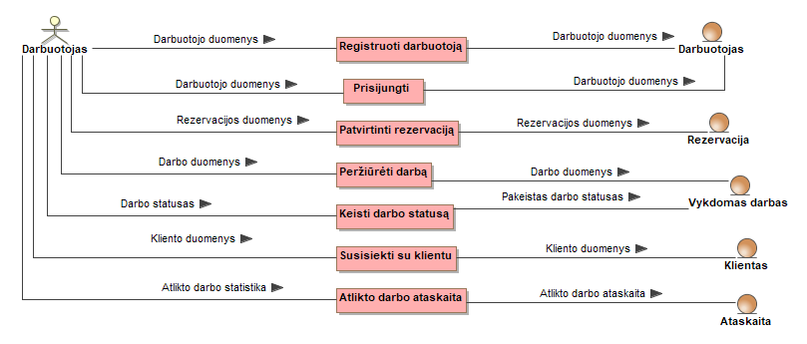

88 pav. Autoserviso personalo posistemės duomenų srautų diagrama

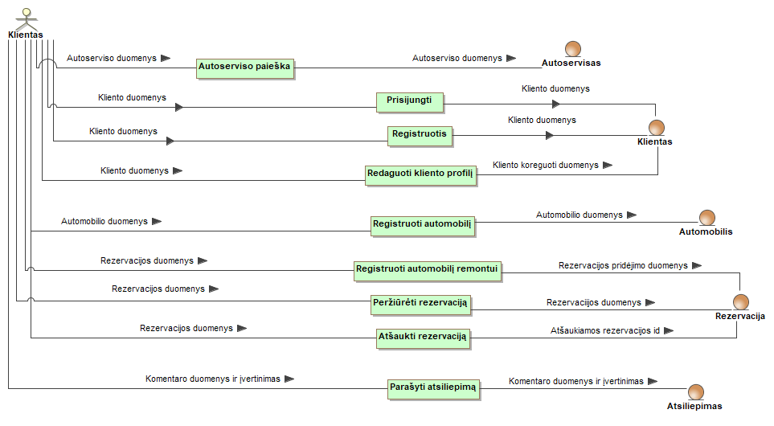

89 pav. Kliento posistemės duomenų srautų diagrama

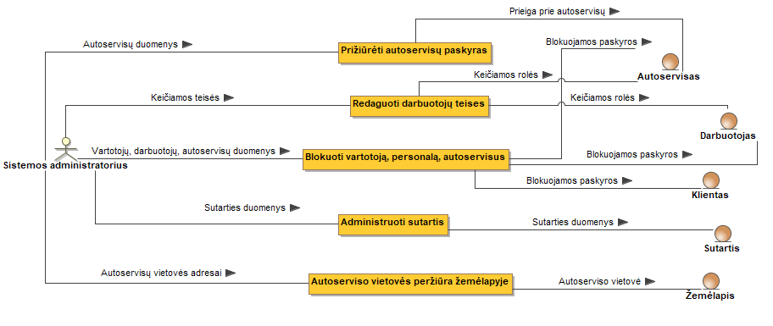

90 pav. Administravimo posistemės duomenų srautų diagrama

# Projekto modelis

## Sistemos architektūra

91 - 92 pav. pateikiamas visos sistemos bendra architektūra:

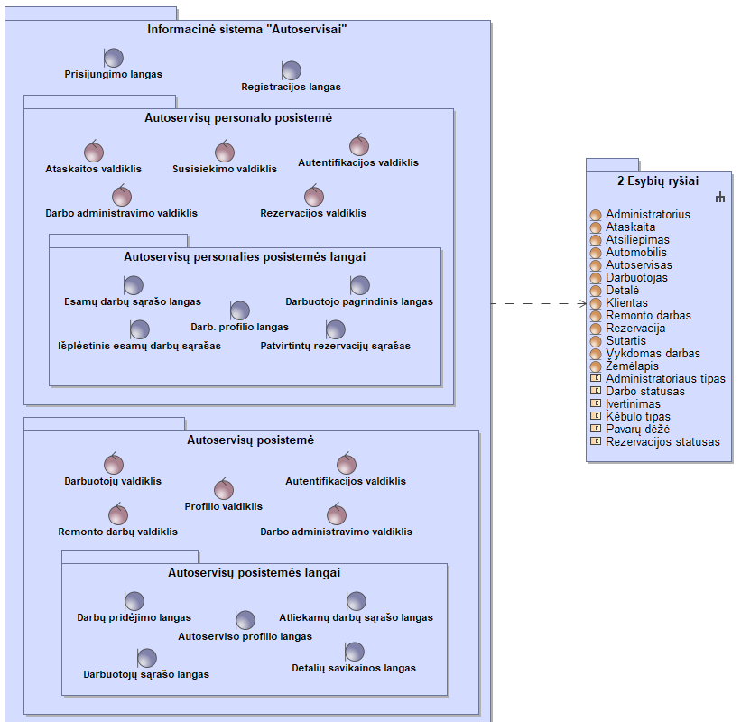

91 pav. Sistemos architektūra

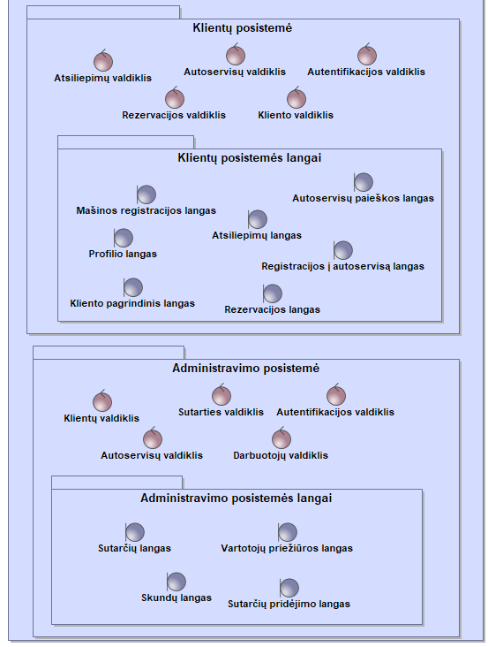

92 pav. Sistemos architektūra

Kaip matome sudarytoje architektūroje į atskirus aplankus sudėti valdikliai, kurie priklauso tam tikrai posistemei, ir kiekvienos posistemės aplankuose sudėti būtent jai matomi langai.

## Loginė duomenų bazės sistema

Šiame skyriuje pateikiamas duomenų bazės loginis modelis (93 pav.) atitinkantis esybių ryšių modelį (33 pav.). Esybės atitinka duomenų bazės lenteles, esybių atributai – lentelių atributus. Po duomenų bazės modeliu pateikiami visų duomenų bazės lentelių aprašymai.

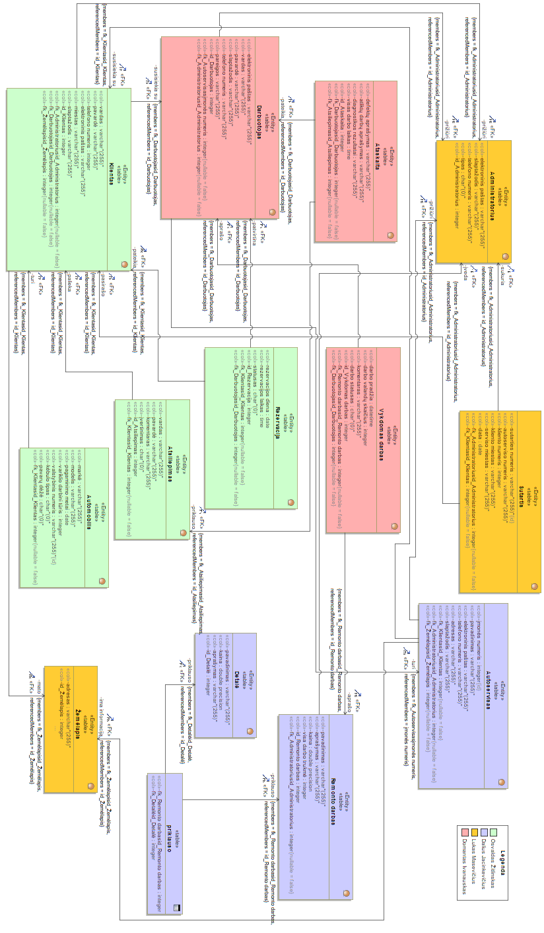

93 pav. Loginė duomenų bazės schema

**Administratorius** – administratoriaus lentelė, kurioje yra administratoriaus duomenys.

**Sutartis** – tai lentelė, kurioje saugomi sudarytų sutarčių duomenys: sutarties numeris, autoserviso numeris, kliento numeris, kliento miestas, serviso miestas, data.

**Autoservisas** – sistemoje užsiregistravusių autoservisų duomenų lentelė. Sudaro įmonės numeris, pavadinimas, el. paštas, telefono numeris, adresas, slaptažodis.

**Remonto darbas** – lentelė, kurioje saugomi atliekamų darbų duomenys: pavadinimas, aprašymas, kaina, visa darbo trukmė.

**Detalė**  - detalių informacija (pavadinimas, kaina, aprašymas) saugoma šioje duomenų bazės lentelėje.

**Detalė_Remonto_Darbas** – tarpinė lentelė tarp remonto darbo ir detalės lentelių. Joje saugomi šių lentelių foreign key, nes ryšys tarp jų daug su daug.

**Vykdomas darbas** – lentelė, kurioje saugomi duomenys apie priimtus vykdyti darbus, ji turi: darbo pradžią, darbo valandų skaičių, komentarą, darbo statusą.

**Ataskaita** – šioje lentelėje saugomi sukurtų ataskaitų duomenys: defektų aprašymas, atliktų darbų aprašymas, diagnostikos rezultatai, visas darbo laikas.

**Darbuotojas –** lentelė, kurioje saugomi duomenys apie užregistruotą darbuotoją. Joje yra el. paštas, vardas, pavardė, slaptažodis, telefono numeris bei pareigos.

**Rezervacija –** šioje lentelėje saugomi duomenys apie rezervacijas, kurias klientas padaro: rezervacijos diena, rezervacijos laikas, statusas.

**Atsiliepimas** – šioje lentelėje saugomi duomenys apie parašytus atsiliepimus: kliento vardas, pavardė, komentaras bei įvertinimas.

**Klientas** - apibūdina naujai užsiregistravusį klientą: vardas, pavardė, telefono numeris, el. paštas, miestas, slaptažodis.

**Automobilis** – saugomi duomenys apie priregistruotus sistemoje klientų automobilius: markė, modelis, pagaminimo metai, variklio darbinis tūris, valstybinis numeris, kėbulo tipas, pavarų dėžė.

## Sistemos realizacija

94 - pav. vaizduojama sistema su testiniais duomenimis:

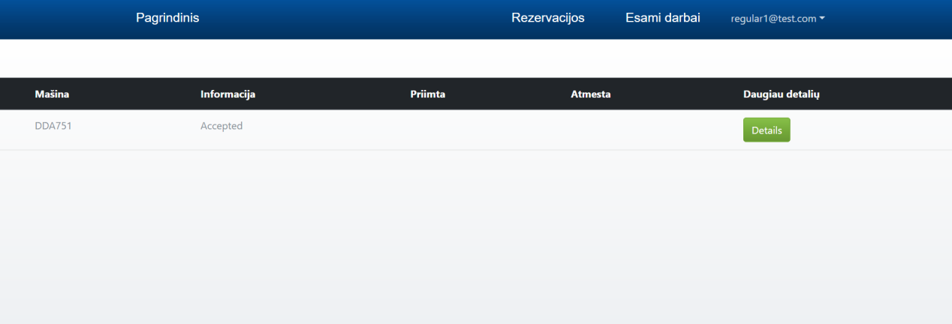

94 pav. Autoservisų personalo posistemės langas

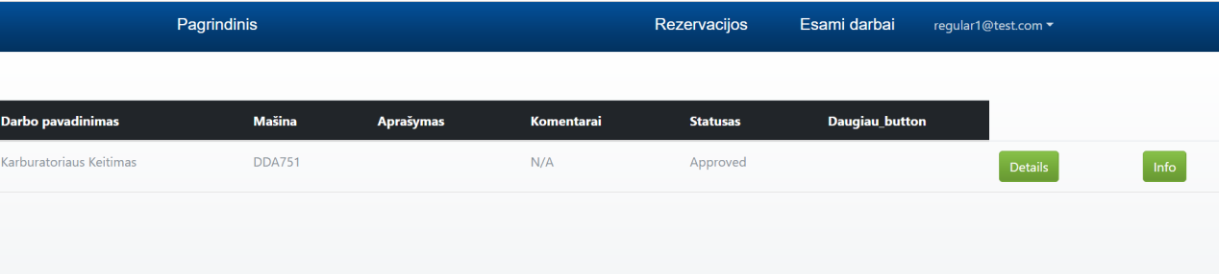

95 pav. Autoservisų personalo posistemės langas

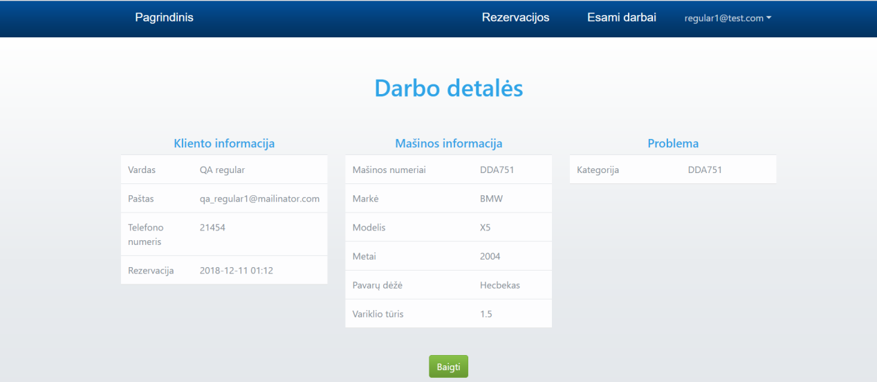

96 pav. Autoservisų personalo posistemės langas

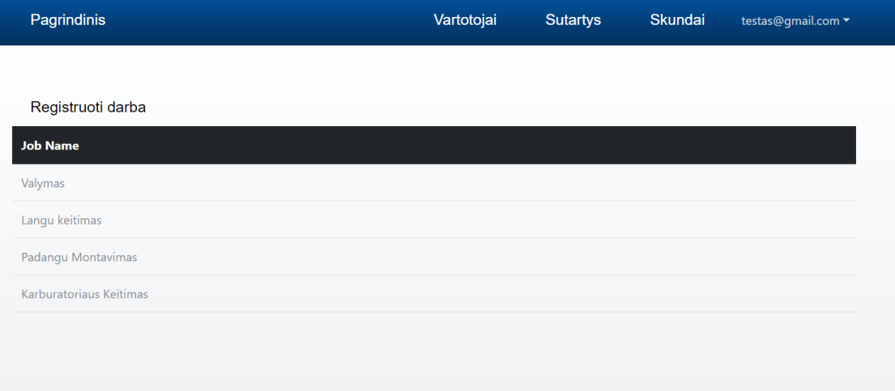

97 pav. Autoservisų personalo posistemės langas

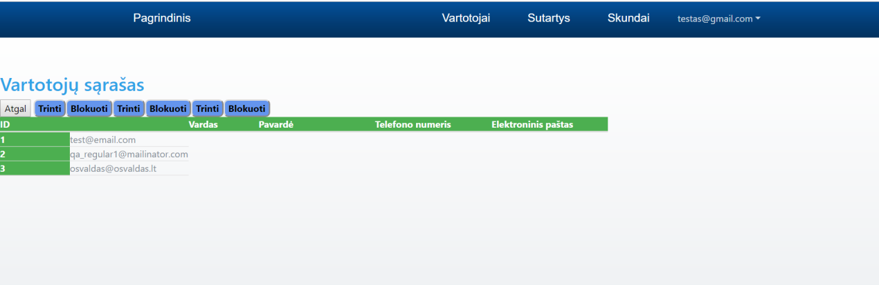

98 pav. Autoservisų personalo posistemės langas

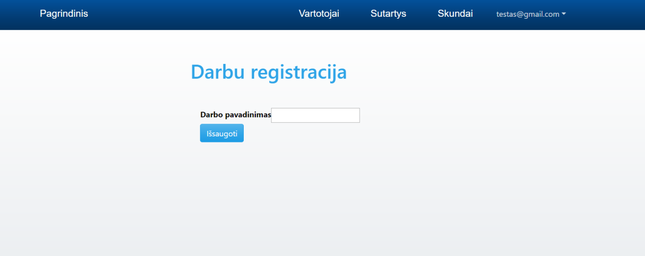

99 pav. Autoservisų personalo posistemės langas

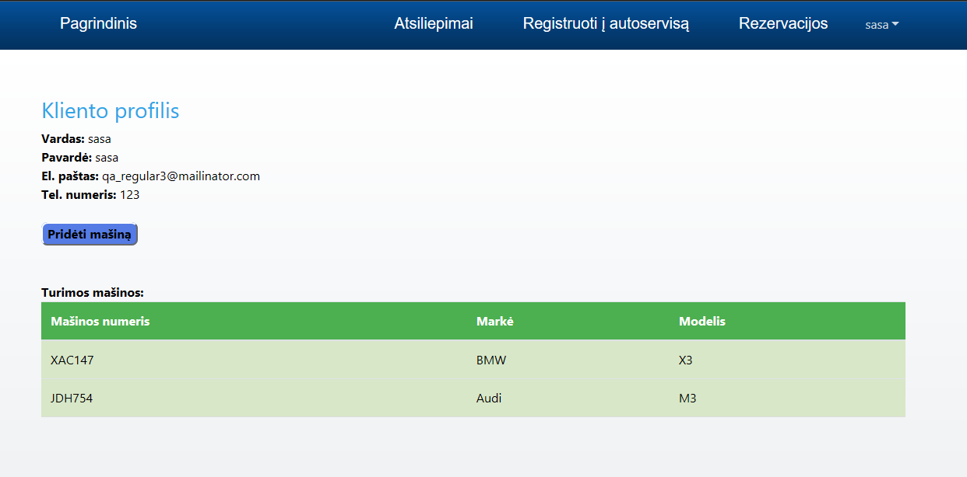

100 pav. Autoservisų personalo posistemės langas

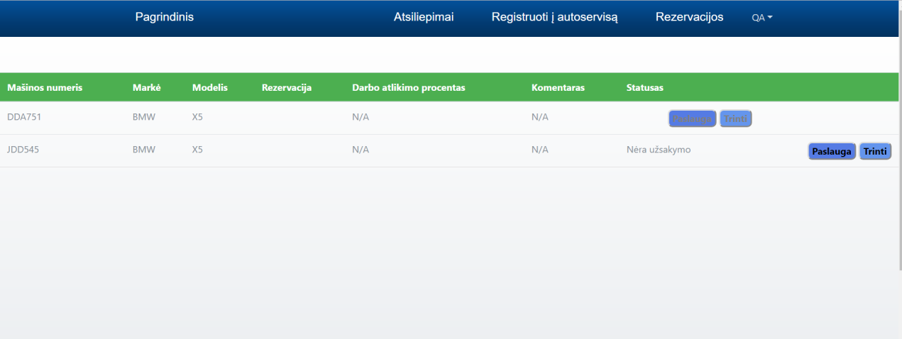

101 pav. Autoservisų personalo posistemės langas

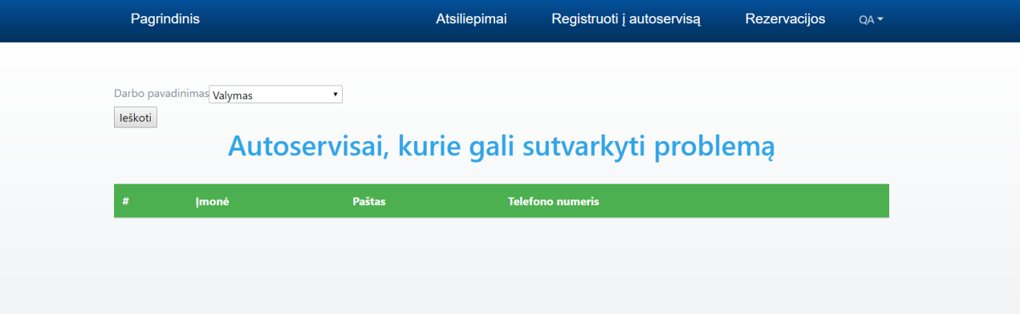

102 pav. Autoservisų personalo posistemės langas

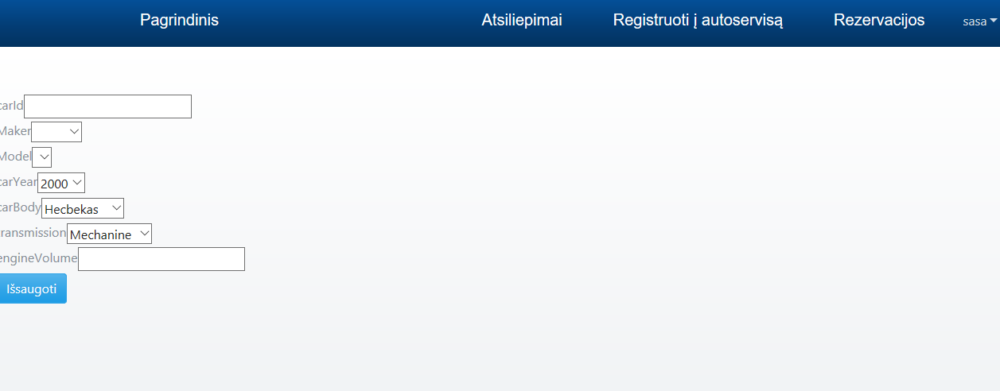

103 pav. Autoservisų personalo posistemės langas

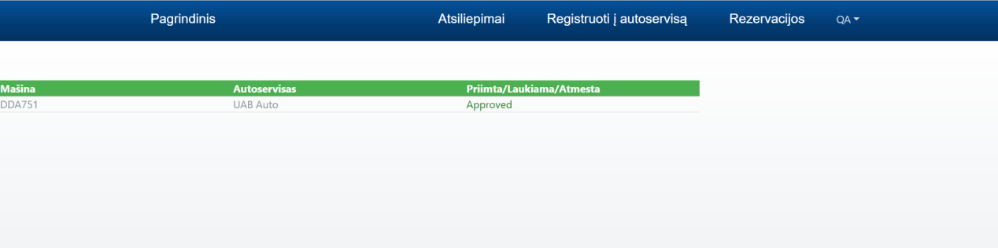

104 pav. Autoservisų personalo posistemės langas

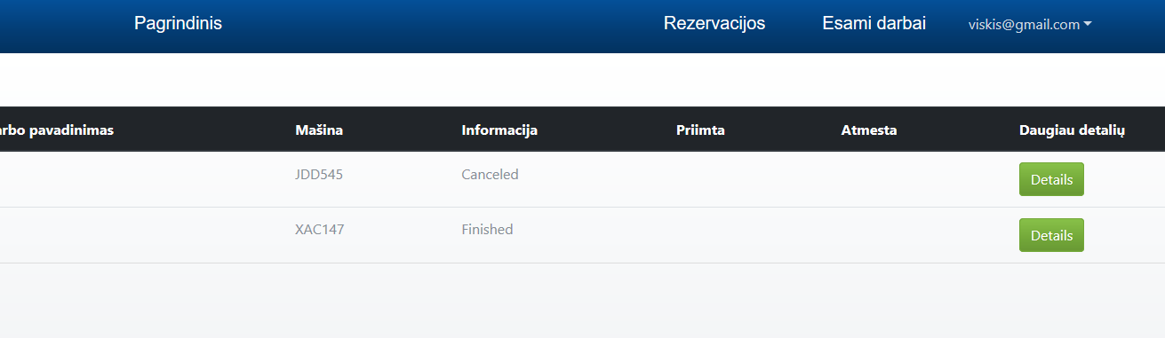

105 pav. Autoservisų personalo posistemės langas

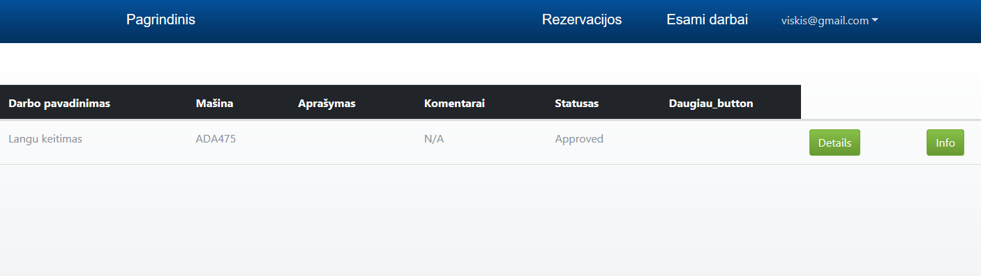

106 pav. Autoservisų personalo posistemės langas

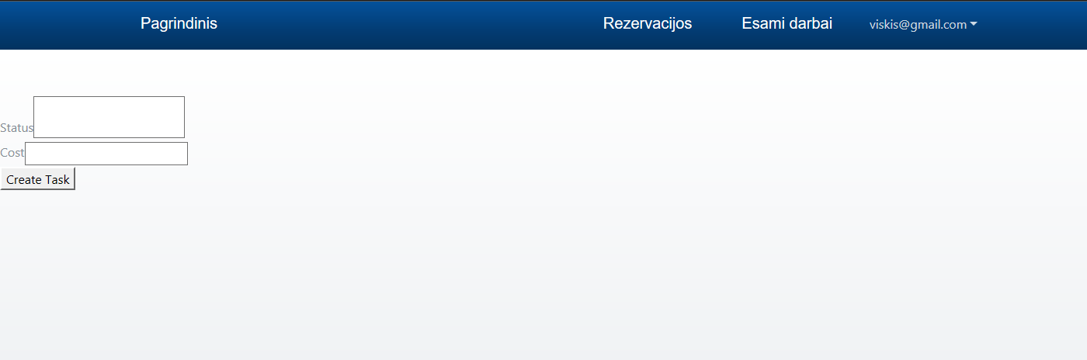

107 pav. Autoservisų personalo posistemės langas

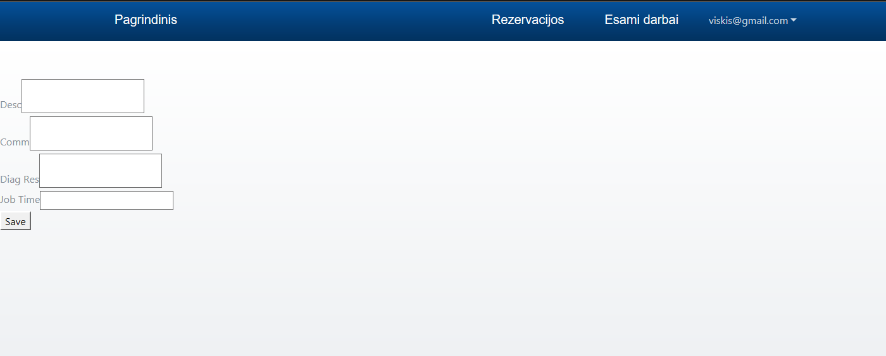

108 pav. Autoservisų personalo posistemės langas

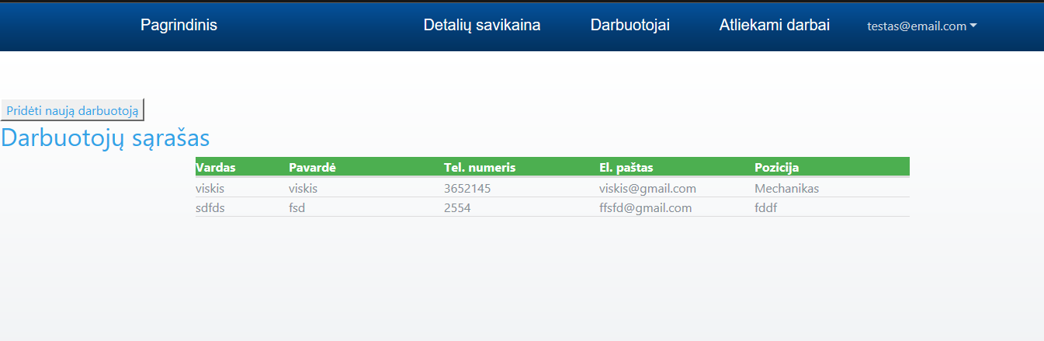

109 pav. Autoservisų personalo posistemės langas

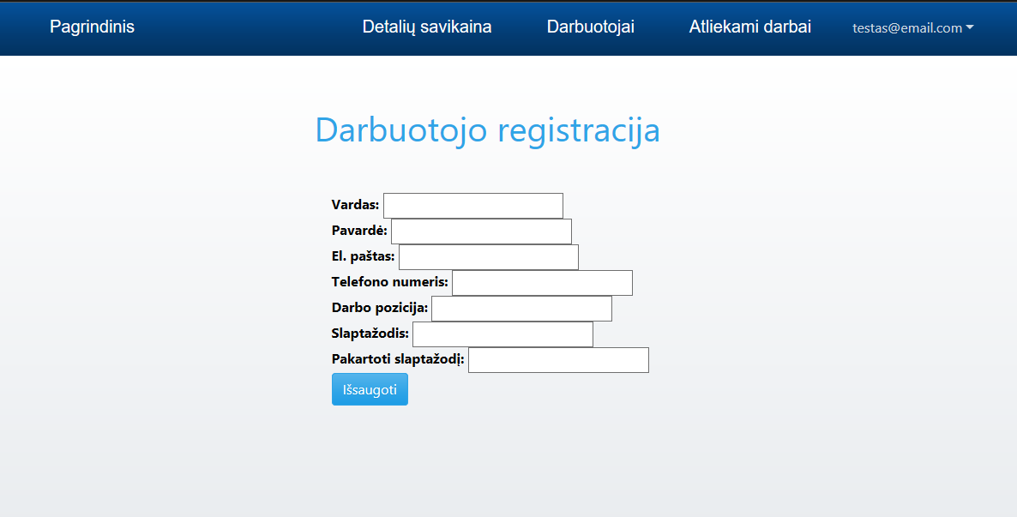

110 pav. Autoservisų personalo posistemės langas

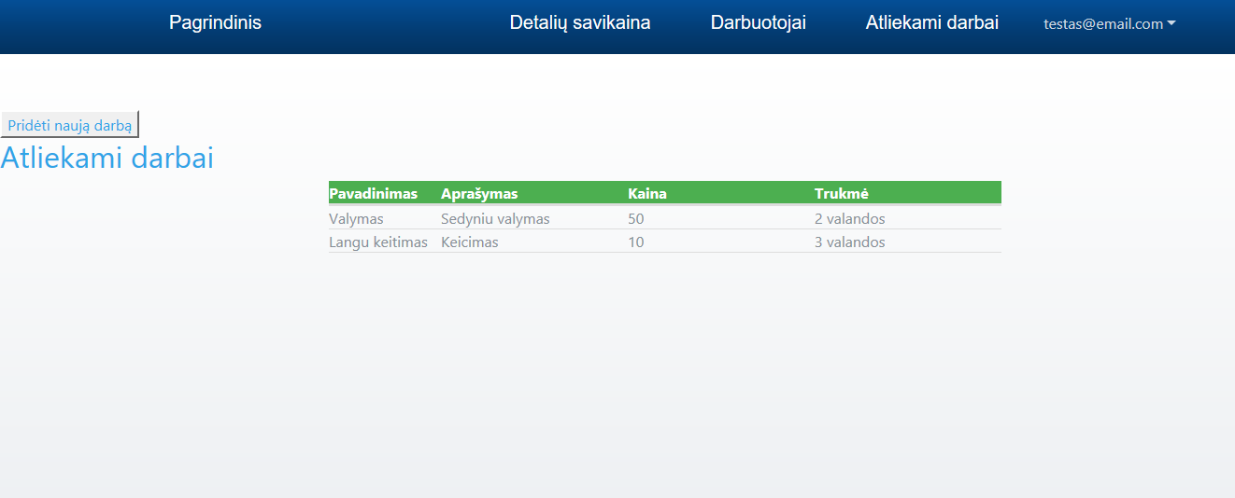

111 pav. Autoservisų personalo posistemės langas

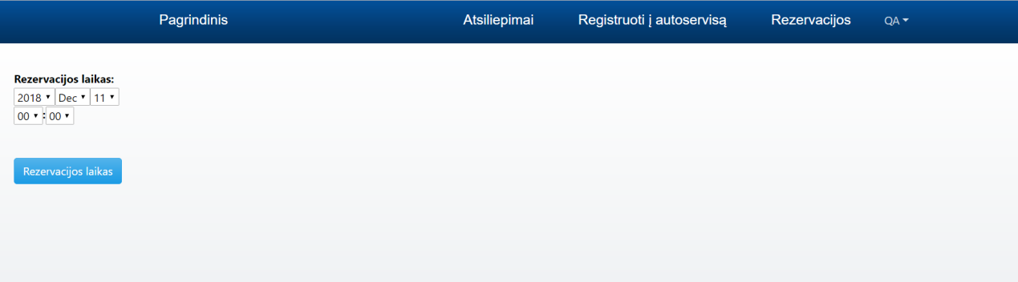

112 pav. Autoservisų personalo posistemės langas

## Išvados

Pasirinkta autoservisų dalykinė sritis, nes tai viena iš sričių, kuri turi didelę paklausą, nes daugelis žmonių turi automobilius. O turint automobilį, atsiranda kartais netikėtų problemų, todėl, kad būtų paprasčiau žmonėms rasti artimiausia laisvą autoservisą nusprendėme pasirinkti šią dalykinę sritį.

Sistemą pasirinkome realizuoti PHP programavimo kalba, nes tai viena populiariausių kalbų kurti tinklapius. Kadangi ji yra populiari jai daug sukurtų karkasų, kurie pagelbėja lengviau kurti sistemą, dėl to pasirinkome vieną iš jų: Symfony, nes yra tekę su juo susidurti ir kurti jo pagalba projektą.

Sistema skirta 4 vartotojų tipams. **Autoserviso administratorius** – tai vartotojų tipas, kuris registruos savo autoserviso darbuotojus, matys juos taip pat rūpinsis atliekamų darbų bei detalių savikainų suvedimu į sistemą ir pateikimu klientams. **Autoserviso darbuotojai** – tai vartotojo tipas, kuris matys ir galės rinktis atliekamus darbus, juos komentuoti ir pranešti klientams apie visą eigą. **Klientai** – tai vartotojų tipas, kuris galės susirasti artimiausią galintį suremontuoti automobilį autoservisą, jame užsiregistruoti bei palikti atsiliepimus. **Sistemos administratorius** – tai vartotojo tipas, kuris bus atsakingas už visos sistemos priežiūrą.

Musų sistema nėra pilnai įgyvendinta pagal padarytą schemą, kurią sudarėme ankstesnių laboratorinių darbų metu, nes susidūrėme su tam tikrais sunkumais jas kurdami, pritrūko žinių ir laiko jai įgyvendinti.

Kadangi nėra įgyvendintos visos nustatytos funkcijos, tai būtų naudinga ateityje jas įgyvendinti ir naudinga būtų patobulinti sistemos „front-end“ dalį, kad sistema būtų patraukli ir suprantama žmogui. Taip būtų naudinga sistemą patobulinti, nes galbūt atsirastų dalykų, kurių nebūtų mūsų sistemoje, o autoservisams arba klientams tai būtų reikalinga.